
Общие сведения о районе работ
Азнакаевское УБР входит в состав ОАО «Татнефть».
Сведения о районе буровых работ.
Площадь Алькееевская
Республика Татарстан
Температура воздуха, С⁰
среднегодовая -1,9 +3
наибольшая летняя +30, +35
наименьшая зимняя -40, -45
Среднегодовое количество осадков, мм 18
Максимальная глубина промерзания грунта, м до 1,5
Продолжительность отопительного периода в году, сут 161
Наибольшая скорость ветра, м/с 15-22
Рельеф местности равнинный и
холмистый
Состояние местности незаболоченная
Толщина, см
снежного покрова 50-100
почвенного слоя 25-30

1 Геологическая часть
Таблица 1.1
Литолого-стратиграфическая характеристика разреза
^{глубина}  ^{залегания,м} |  |  | ^{стратиграфическое}  ^{подразделение} |  |  | ^{элементы}  ^{залегания пластов}  ^{по подошве} | ^{коэффициент}  ^{каверноз-}  ^{ности}
^{от (верх)} |  | ^{до (низ)} | ^{название} | ^{индекс} |  |  | ^{в интервале}
⁰  ⁵  ¹⁵³  ²²⁹  ⁴¹⁵  ⁶³³  ⁷⁶⁰  ⁸⁶²  ⁹⁴⁰  ⁹⁸³  ¹⁰⁸⁴  ¹²⁹³  ¹³⁰⁵  ¹³²⁰  ¹³⁷⁰  ¹³⁸⁸  ¹⁴¹²  ¹⁶³⁴  ¹⁶⁷¹  ¹⁷⁰⁸  ¹⁷³² |  | ⁵  ¹⁵³  ²²⁹  ⁴¹⁵  ⁶³³  ⁷⁶⁰  ⁸⁶²  ⁹⁴⁰  ⁹⁸³  ¹⁰⁸⁴  ¹²⁹³  ¹³⁰⁵  ¹³²⁰  ¹³⁷⁰  ¹³⁸⁸  ¹⁴¹²  ¹⁵⁰³  ¹⁶⁵⁸  ¹⁶⁹⁵  ¹⁷³²  ¹⁷⁶⁸ | ^{четвертичная система}  ^{казанский ярус}  ^{уфимский ярус}  сакмаро-артинский + ассельский ярусы  ^{верхний карбон}  ^{мячковский горизонт}  ^{подольский горизонт}  ^{каширский горизонт}  ^{верейский горизонт}  ^{башкирский ярус}  серпуховский + окский надгоризонты  ^{тульский горизонт}  ^{бобриковский горизонт}  ^{турнейский ярус}  ^{верхний фаменский}  ^{нижний фаменский}  ^{верхний франский}  ^{мендымский}  ^{доманиковый}  ^{шугуровский}  ^{кыновский} |  | ^{Q}  ^{P2kz}  ^{P2uf}  ^{P1s+ar}  ^{P1as}  ^{С3}  ^{C2mc}  ^{C2pd}  ^{C2kr}  ^{C2vr}  ^{C2b}  ^{С1srp +}  ^{C1ok}  ^{C1tl}  ^{C1bb}  ^{C1t}  ^{D32}  ^{D31}  ^{D3fr}  ^{D3mn}  ^{D3dm}  ^{D3sh}  ^{D3kn} | ^{горизонтальное}  ^{горизонтальное}  ^{горизонтальное}  ^{горизонтальное}  ^{горизонтальное}  ^{горизонтальное}  ^{горизонтальное}  ^{горизонтальное}  ^{горизонтальное}  ^{горизонтальное}  ^{горизонтальное}  ^{горизонтальное}  ^{горизонтальное}  ^{горизонтальное}  ^{горизонтальное}  ^{горизонтальное}  ^{горизонтальное}  ^{горизонтальное}  ^{горизонтальное}  ^{горизонтальное}  ^{горизонтальное} | ^{1,5}  ^{1,5}  ^{1,3}  ^{1,5}  ^{1,3}  ^{1,3}  ^{1,3}  ^{1,3}  ^{1,3}  ^{1,3}  ^{1,3}  ^{1,5}  ^{1,5}  ^{1,3}  ^{1,3}  ^{1,3}  ^{1,3}  ^{1,3}  ^{1,3}  ^{1,3}  ^{1,5}

Таблица 1.2
Нефтеносность по разрезу скважины
Индекс | Интервал, м |  | Тип  коллек-  тора | Плотность,г/см³ |  | Содер-  жание  серы, %  по весу | Содер  -жание  парафи-  на, %  по весу | Дебит,  м³/сут | Газовый  фактор
Индекс | От  (верх) | До  (низ) | Тип  коллек-  тора | В пласто-  вых  условиях | После  дегазации
D3sh  D3kn | 1708  1732 | 1732  1768 | Поровый  Порово-трещин-ный | 0,870  0,875 | 0,900  0,890 | 2,81  2,81 | 4,9  4,9 | 8-9  7-8 | 20,2  16,2

Таблица 1.3
Водоносность
Индекс | Интервал, м |  | Тип  коллек-  тора |  | Плот-  ность,  г/см³ | Дебит,  м³/сут | Химический состав воды в мг-эквивалентной форме |  |  |  |  |  |  |  |  |  | сте-  пень  мине-  рали-  зации,  (мг-  экв)/л
Индекс | От  (верх) | До  (низ) |  |  | Плот-  ность,  г/см³ | Дебит,  м³/сут | анионы |  |  |  |  | катионы |  |  |  |  | сте-  пень  мине-  рали-  зации,  (мг-  экв)/л
 |  |  |  |  |  |  | Cl- | SO4- | HCO3- |  |  | Na+ | Mg2+ |  |  | Ca2+ | сте-  пень  мине-  рали-  зации,  (мг-  экв)/л
1 | 2 | 3 | 4 |  | 5 | 6 | 7 | 8 | 9 |  |  | 10 | 11 |  |  | 12 | 13
Q+P2t+  P2kz  +P2uf | 0 | 229 | Поро-  вый | 1,002 |  | - | 0,5 | 5,3 |  | 50 |  | 0,2 |  | 39 |  | 39 | 21
P1 | 229 | 415 | Кавер-  нозный | 1,018 |  | - | 29 | - |  | - |  | 38 |  | 17 |  | - | 420
C3 | 415 | 633 | Кавер-  нозный | 1,02 |  | - | - | 14 |  | 0,4 |  | 45 |  | 20 |  | 12 | 185
C2mc+  C2pd+  C2kr | 633 | 940 | Поров-  Трещин  -но-кавер  -нозный |  | 1,04 | - | 750 | 30 |  |  | 0,6 | 700 | 65 |  | 70 |  | 1700
С2vr | 940 | 983 | Порово-  трещин-  ный |  | 1,06 | 5-10 | 1600 | 40 |  |  | 6,0 | 1400 | 128 |  | 200 |  | 3400
C2b | 983 | 1084 | Порово-  трещин-  ный |  | 1,07 | 5-10 | 2000 | 50 |  |  | 7,0 | 1450 | 130 |  | 250 |  | 3450
C1spr+  С1ok | 1084 | 1293 | Поров-  трещин-  но-  кавер-  нозный |  | 1,10 | - | 2200 | 35 |  |  | 1,6 | 2000 | 150 |  | 260 |  | 5500

Продолжение таблицы 1.3
1 | 2 | 3 | 4 | 5 | 6 | 7 | 8 | 9 |  | 10 | 11 |  | 12 | 13
C1tl+  C1bb | 1293 | 1320 | поровый | 1,15 | 2-30 | 3400 | 14 |  | 1,3 | 2700 | 240 | 398 |  | 6500
C1t | 1320 | 1370 | Порово-  трещин-  ный | 1.16 | 10-20 | 4050 | 20 |  | 3.0 | 3250 | 290 | 525 |  | 8385

  - Возможные осложнения по разрезу скважины
Таблица 1.4
Поглощение бурового раствора
Интервал, м |  | Максимкльная  Интенсивность  поглощения, м³/ч | Имеется ли потеря  циркуляции  (да, нет) | Условия возникновения
От  (верх) | До  (низ) | Максимкльная  Интенсивность  поглощения, м³/ч | Имеется ли потеря  циркуляции  (да, нет) | Условия возникновения
20 | 25 | 40 | Да | При Рпл>Рстолба бурового раствора, при вскрытии галечников
100 | 110 | 40 | Да | При Рпл>Рстолба бурового раствора, при вскрытии галечников
220 | 230 | 15 | Нет | При Рпл>Рстолба бурового раствора,  при вскрытии порово-кавернозных пород
1756 | 1807 | до 60 | да | При Рпл>Рстолба бурового раствора,  при вскрытии порово-кавернозных пород

Таблица 1.5
Осыпи и обвалы стенок скважины
Интервал, м |  | Буровые растворы применявшиеся ранее |  |  | Время до  начала  осложнения | Мероприятия  по  ликвидации  последствий  (проработка,  промывка и  т.д.)
От  (верх) | До  (низ) | Тип  раствора | Плотность,  г/см³ | Дополнительные  данные по раствору,  влияющие  на устойчивость  пород | Время до  начала  осложнения
0 | 110 | Глинистый | 1,10 | Для предотвращения  разрушения стенок  скважины необходимо  повысить плотность  глинистого раствора  при одновременном  уменьшении  его фильтрации | Сразу после  вскрытия | В связи с  образованием  осадка на  забое  скважины  (высота 2-3 м)  производится  проработка  ствола  скважины
1527 | 1600 | Глинистый | 1,10 |  | 1,5

Таблица 1.6
Нефтегазопроявления

индекс | Интервал, м |  | Вид проявляемого  флюида (вода, нефть,  конденсат, газ) | Условия  возникновения | Характер  проявления
индекс | От  (верх) | До  (низ) | Вид проявляемого  флюида (вода, нефть,  конденсат, газ) | Условия  возникновения | Характер  проявления
C2ks | 1517 | 1522 | Нефть | Когда Рпл>Рстолба  бурового раствора | В виде плёнок  нефти и пузырьков  газа
C2vr | 1564 | 1574 | Нефть | Когда Рпл>Рстолба  бурового раствора | В виде плёнок  нефти и пузырьков  газа
C21 | 1600 | 1610 | Нефть | Когда Рпл>Рстолба  бурового раствора | В виде плёнок  нефти и пузырьков  газа

- ТЕХНОЛОГИЯ СТРОИТЕЛЬСТВА СКВАЖИНЫ

2.1 Выбор и расчёт профиля
Исходные данные:
- Глубина скважины по вертикали (Н), м 1768 м.
- Отход (А), м 500 м.
- Длина вертикального участка (h₁), м 30 м.
- Глубина спуска кондуктора (L), м 320 м.
Способ бурения турбинный.
Выбираем 4-х интервальный профиль с участками – вертикальный, набора, стабилизации и спада зенитного угла.
Набор зенитного угла буду осуществлять при бурении после кондуктора.
Определим вспомогательный угол α' по формуле

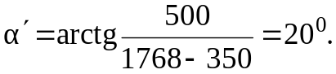
Очевидно, что максимальный зенитный угол будет больше α'.
α_{ор} = α’+5⁰= 25⁰.
Выберем угол вхождения в пласт α_{к}=α_{ор}-15⁰, α_{к}=10⁰.
Находим средний радиус искривления в интервале увеличения зенитного угла 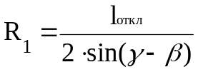;
где γ – перекос резьб, γ=1,5⁰.
l_{откл} – длина отклонителя.
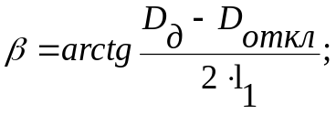
где D_{д} – диаметр долота под кондуктор; D_{д}=295,3 мм;
D_{откл} – диаметр отклонителя, берём отклонитель ТО 2-240 (две секции): D_{откл}=240 мм,
l₁=2,5 м; lоткл=18 м.
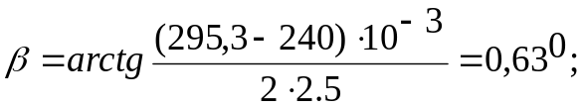
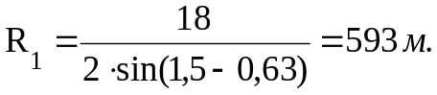
Из [], имеем, что средний радиус кривизны на участке падения зенитного угла 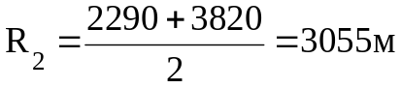.
Максимальный зенитный угол рассчитываем по формуле
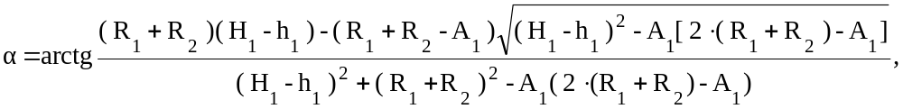
где A₁ = A+R₂ ( 1-cos α_{к} )=500+3055(1-cos 10 )=546 м
H₁ = H+R₂ sin α_{к} = 1768+3055. sin 10 = 2298 м.
Подставляя полученные значения находим α=24,4⁰.
Находим длины участков ствола скважины l_{i} и их горизонтальные а_{i} и вертикальные h_{i} проекции.
- Вертикальный участок: а₁=0; h₁=350 м; l₁=h₁=350 м.
- Участок набора зенитного угла: а₂=R₁·(1-cosα)=593·(1-cos24,4)=53 м; h₂=R₁·sinα=593·sin24,4=245 м; l₂=R₁·α/ 57,3=593·24,4/57,3=252 м.
- Участок стабилизации: a₃=h₃·tgα=441·tg24,4=221 м; h₃=H₁-(h₁+h₂+h₄)=1768-(350+245+732)=441 м; l₃=h₃/cosα=441/cos24,4=484 м;
- Участок спада зенитного угла: a₄=R₂·(cosα_{k}-cosα)=3055·(cos10-cos24,4)=226 м; h₄=R₂·(sinα-sinα_{k})=3055·(sin24,4-sin10)=732 м; l₄=R₂·(α-α_{k})/57,3=3055·(24,4-10)/57,3=768 м.
Результаты расчётов сводим в таблицу 2.1
Таблица 2.1
Результаты расчётов
Участок | а_{i}, м | h_{i}, м | ℓ_{i}, м
1. Вертикальный | 0 | 350 | 350
2. Набор зенитного угла | 53 | 245 | 252
3. Стабилизации | 221 | 441 | 484
4. Спада зенитного угла | 226 | 732 | 768
5. Сумма | 500 | 1768 | 1854

Профиль скважины изображён на рисунке 1.
2.2 Применяемые промывочные жидкости и их параметры по интервалам бурения
Тип бурового раствора и его параметры выбираем из условия обеспечения устойчивости стенок скважины и обеспечения необходимого противодавления на флюидонасыщенные пласты, которые определяются физико-химическими свойствами горных пород слагающих разрез скважины и пластовыми давлениями. При выборе растворов следует руководствоваться опытом, накопленным при бурении в проектном горизонте. Выбор типов и параметров промывочной жидкости производим согласно регламента по буровым растворам, принятого на данном предприятии.


Рисунок 1 - Схема четырёхинтервального профиля скважины
h₂
А
l₂
a₂
R₁
α₁
H
h₄
h₃
h₂
h₁
a₄
a₃
α₂
R₂
l₄
l₃
l₂

При бурении под кондуктор используется, наработанный на предыдущей скважине или приготовленный из глинопорошка, глинистый раствор. Бурение под эксплуатационную колонну ведется на полимерглинистом растворе, который получается из раствора оставшегося после бурения предыдущего интервала, путем его дообработки.

2.2.1 Обоснование параметров бурового раствора
Обоснование плотности производится с учетом возможных осложнений по разрезу скважины и условий предупреждения проявления пластов.
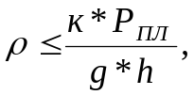
где h – глубина залегания кровли пласта, м
к – коэффициент превышения давления в скважине над пластовым.
к = 1,1÷1,15 при h < 1200 м
к = 1,05÷1,07 при1200 < h < 2500 м
Бурение под кондуктор:
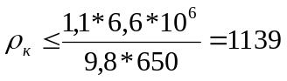 кг/м³.
Для предотвращения осыпей обвалов, а так же полагаясь на опыт бурения в проектном районе, принимаем плотность бурового раствора: ρ=1120 кг/м³.
Вскрытие продуктивного пласта:
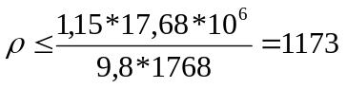 кг/м³.
Для обеспечения повышенных структурно-механических свойств примем плотность бурового раствора в данном интервале: ρ=1115 кг/м³.
Далее представлены основные принципы выбора других параметров буровых растворов.
Выбирая вязкость, нужно учитывать, что она в большинстве случаев оказывает отрицательное влияние на процесс бурения, поэтому нужно стремиться к её минимальному значению (в данном случае УВ=20…25 сек.), минимизация вязкости позволяет увеличить механическую скорость бурения, поддерживать на высоком уровне скорость восходящего потока в затрубном пространстве, то есть обеспечивать качественную очистку ствола скважины, струя маловязкого раствора теряет гораздо меньше энергии на пути от насадки долота до забоя, чем струя высоковязкого, что делает возможной более качественную очистку забоя скважины.
Показатель фильтрации, при бурении в продуктивных горизонтах принимается не более 5…6 см³ за 30 мин по прибору ВМ-6 (в нашем случае
5…6 см³ за 30 мин), во избежание загрязнения пласта фильтратом раствора, что в дальнейшем затрудняет их освоение и эксплуатацию, вследствие почти необратимого ухудшения коллекторских свойств. В непродуктивных пластах допускается несколько большие значения показателя фильтрации.
Способность бурового раствора выносить выбуренную породу на дневную поверхность и удерживать ее, после прекращения циркуляции, определяется статическим напряжением сдвига (СНС). Значение СНС для выполнения этой задачи должны быть не менее 15 – 20 дПа.
Содержание абразивной фазы («песка») в буровом растворе, с целью уменьшения изнашивания инструмента и бурового оборудования, допускается не более 1%.
Результаты расчетов сведем в таблицу 2.2
Таблица 2.2
Параметры бурового раствора
Интервал бурения, м |  | Плот  ность, кг/м³ | Услов  ная  вяз  кость, с | Фильт  рация по  ВМ-6, см³/30 мин | Толщи  на корки, мм | СНС, Па |  | Содержа  ние  Тв. Ф., % | Содержа  ние  песка, %
от | до |  |  |  |  | 1 мин | 30 мин | Содержа  ние  Тв. Ф., % | Содержа  ние  песка, %
0 | 320 | 1120 | 30…35 | 6 | 1 | 0 | 5 | 22 | 1…2
320 | 1768 | 1115 | 20…25 | 5…6 | 1 | 5 | 10 | до 15 | 0,5

2.3 Компоновки и расчёт бурильной колонны
Применяемые крмпоновки представлены в таблице 2.3.
Исходные данные:
- Скважина наклонно-направленная;
- Профиль четырёхинтервальный;
- Глубина скважины по вертикали (Нс), м 1768;
- Глубина вертикального участка (Нв), м 350;

Таблица 2.3
Применяемые компоновки
Участок | а_{i}, м | h_{i},м | ℓ_{i}, м | α в конце участка | Компоновки
1. Вертикальный | 0 | 30 | 30 | 0 | III490 СВ, УБТ
1. Вертикальный | 0 | 290 | 290 | 0 | III393,7 СВ, 2ТСШ-240, УБТ
1. Вертикальный | 0 | 30 | 30 | 0 | III295,3 С-ГНУ, ТСШ-240
2. Набор зенитного угла | 53 | 245 | 252 | 24,4 | III295,3 С-ГНУ-R192,
3. Стабилизации | 221 | 441 | 484 | 24,4 | III215,9 С-ГВ-R192,
4. Спада зенитного угла | 226 | 732 | 768 | 10 | III215,9 С-ГВУ-R190, 3ТСШ1-195, БТ
- R1=593 м, R2=3055 м, L=1854 м;
- Диаметр турбобура (Dт), мм 195;
- Вес турбобура (Gт), Н 47200;
- Длина турбобура (l1), мм 25700;
- Диаметр долота (Dд), мм 215,9;
- Перепад давления в турбобуре (ΔРт), Мпа 3,9;
- Плотность бурового раствора (ρ), кг/м³ 1115;
- Условия бурения нормальные.

2.3.1 Расчёт утяжелённых бурильных труб (УБТ)
Диаметр УБТ выбирается из конструкции скважины и условия обеспечения необходимой жёсткости труб. Для нормальных условий при бурении долотом 215,9 мм принимается УБТ диаметром 178 мм. Диаметр бурильных труб принимаем 127 мм.
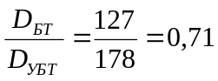, т.к. 0,71<0,75÷0,85,
то необходимо в компоновку включить одну свечу УБТ диаметром 159 мм для недопущения большой концентрации напряжения в этом переходном сечении.
Длина УБТ определяется из условия, чтобы бурильная колонна не переходила в III форму устойчивости
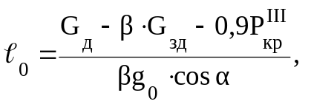
где 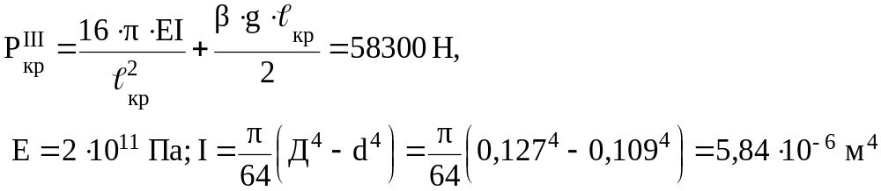
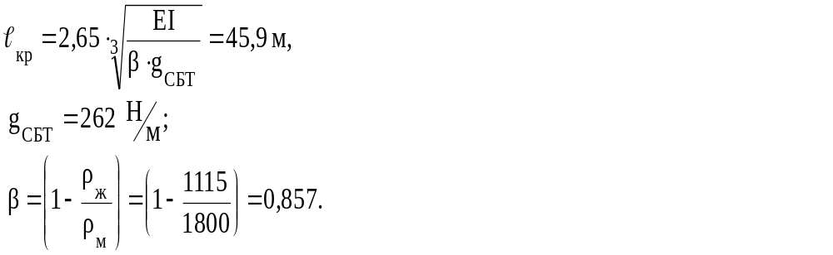
Определяем длину УБТ l₀,
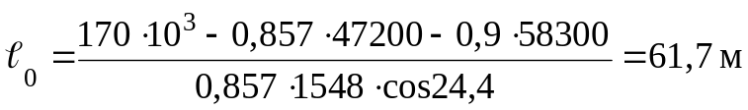.
Длина одной свечи УБТ составляет 24 м, следовательно, длина УБТ l_{убт}=72 м (3 свечи).

2.3.2 Расчёт стальных бурильных труб (СБТ)
Выбираем СБТ диаметром 127 мм
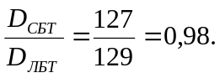
Длину СБТ находим их условия, что алюминиевые трубы должны находиться в растянутом положении.
(G_{т}+G_{убт}+G_{сбт})·β≥G_{д}
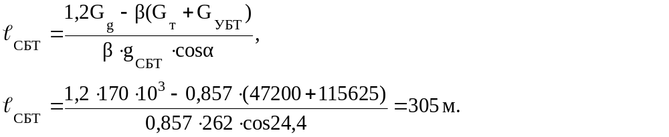
Принимаем l_{сбт}=312 м (13 свечей).

2.3.3 Расчёт легкосплавных бурильных труб (ЛБТ)
ℓ_{ЛБТ} = Н_{скв} - ℓ_{УБТ} - ℓ_{Т} - ℓ_{СБТ} = 1854 – 72 – 25,7 – 312 = 1444,3 м
Принимаем ℓ_{ЛБТ} = 1464 м ( 61 свеча ).

2.3.4 Расчёт бурильной колонны на прочность
Расчёт ведётся по уравнению Сушона
Т_{в} = Т_{н} ехр( Δα⋅f )+ β ⋅q⋅ℓ⋅exp( 0.5Δα⋅f )⋅( cos‾α ± f sin‾α ),
где f – коэффициент сопротивления движению;
β – коэффициент учитывающий Архимедову силу;
α – средний зенитный угол;
Δα – изменение пространственного угла на участке;
Тв – усилие на верхнем конце участка;
Тн – усилие на нижнем конце участка;
f=0,4 – для песчаника.
Для удобства вычислений составим таблицу 2.4, в которой показаны характеристики опасных сечений бурильной колонны.
Для примера приведём расчёт Т_{в} для участка 3-4. остальные участки рассчитываются аналогично.
Тв=254,9·103·ехр(0·0,4)+0,648·165·441·ехр(0,5·0,195·0,4)· (cos19,8+sin19,8)=366,7 кН

Таблица 2.4
Характеристика опасных сечений бурильной колонны
Точки | α, град | Δα, гр/град | ‾α, град | q, н/м | ℓ, м | β | Т, кн
0 | 5 | 1,8  0,031 | 5,9 | 1548 | 72 | 0,857 | 0
1 | 6,8 |  |  |  |  |  | 128,2
1 | 6,8 | 1,8  0,031 | 7,7 | 262 | 312 | 0,857 | 128,2
2 | 8,6 |  |  |  |  |  | 173,2
2 | 8,6 | 11,2  0,195 | 14,2 | 165 | 427 | 0,648 | 173,2
3 | 19,8 |  |  |  |  |  | 254,9
3 | 19,8 | 0  0 | 19,8 | 165 | 441 | 0,648 | 254,9
4 | 19,8 |  |  |  |  |  | 366,7
4 | 19,8 | 19,8  0,345 | 9,9 | 165 | 252 | 0,648 | 366,7
5 | 0 |  |  |  |  |  | 440
5 | 0 | 0  0 | 0 | 165 | 350 | 0,648 | 440
6 | 0 |  |  |  |  |  | 443,2

Далее проводится проверка условия σ_{сум}≤[σ];
где σ_{сум}=σ_{р}+σ_{и};
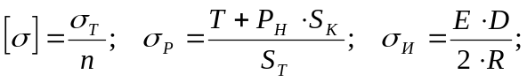
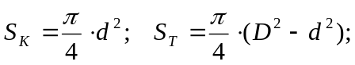
Исходные данные для расчёта
Рн=1 Мпа;
D=129 мм;
d=111 мм;
Е=2,1·10¹¹ Па;
R₁=593 м;
n=1,45;
σ_{т}=300 МПа.
Результаты расчётов для наглядности представлены в таблице 2.5
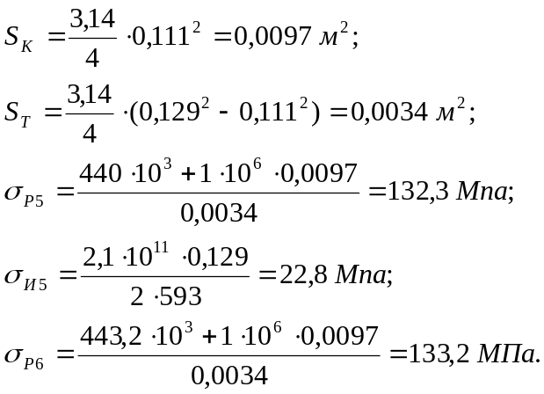

Таблица 2.5
Результаты расчётов
Точки | Т, кН | σ_{р}, МПа | σ_{и}, МПа | σ_{сум}, МПа
5  6 | 440,0  443,2 | 132,3  133,2 | 22,8  0 | 155,1  133,2

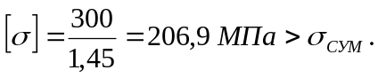
Следовательно условие прочности выполняется !

2.4 Проектирование режимов бурения
2.4.1 Расчёт промывки скважины.
Определение пластового давления и давления гидроразрыва пород по интервалам бурения
В таблице 1.1 приведены градиенты давлений (пластового и гидроразрыва пород) по интервалам бурения.
Рассчитываем пластовые давления по формуле
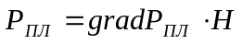 ,
а давление гидроразрыва по формуле
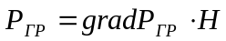
и результаты вычислений представлены в таблице 3.1

2.4.2 Определение индексов давлений пластовых и гидроразрыва
по интервалам бурения
Для удобства дальнейших расчётов градиенты давлений перерассчитываются на индексы давлений по формуле
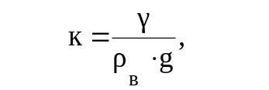
где к – индекс давления;
γ – градиент давления;
ρ_{в} – плотность воды;
g – ускорение силы тяжести.
Результаты расчёта представлены в таблице 2.6
Таблица 2.6
Результаты расчётов
Индекс  стратигра-  фического  подразделе  - ния | Интервал, м |  | grad Pпл |  | grad Pг.р. |  | ka |  | Kп
Индекс  стратигра-  фического  подразделе  - ния | от | до | от | до | от | до | от | до | от | до
1 | 2 | 3 | 4 | 5 | 6 | 7 | 8 | 9 | 10 | 11
Q  P2kz  P2uf  P1s+ar  C3  C2mc  C2pd  C2kr  C2vr  C2b  C1srp+ok  C1tl | 0  5  153  229  320  633  760  862  940  983  1084  1293 | 5  153  229  320  633  760  862  940  983  1084  1293  1305 | 0  0,1  0,1  0,1  0,1  0,102  0,102  0,102  0,102  0,102  0,100  0,1 | 0,1  0,1  0,1  0,1  0,1  0,102  0,102  0,102  0,102  0,102  0,100  0,1 | 0  0,192  0,192  0,192  0,194  0,194  0,194  0,194  0,194  0,194  0,186  0,186 | 0,192  0,192  0,192  0,192  0,194  0,194  0,194  0,194  0,194  0,194  0,186  0,186 | ,02  1,02  1,02  1,02  1,04  1,04  1,04  1,04  1,04  1,04  1,02  1,02 | 1,02  1,02  1,02  1,02  1,04  1,04  1,04  1,04  1,04  1,04  1,02  1,02 | 1,96  1,96  1,96  1,96  1,98  1,98  1,98  1,98  1,98  1,98  1,9  1,9 | 1,96  1,96  1,96  1,96  1,98  1,98  1,98  1,98  1,98  1,98  1,9  1,9

Продолжение таблицы 2.6
1 | 2 | 3 | 4 | 5 |  | 6 |  | 7 | 8 | 9 | 10 | 11
C1bb  C1t  D32  D31  D3fr  D3mn  D3dm  D3sh  D3kn | 1305  1320  1370  1388  1412  1634  1671  1708  1732 | 1320  1370  1388  1412  1503  1658  1695  1732  1768 | 0,103  0,103  0,103  0,103  0,103  0,103  0,103  0,103  0,100 |  | 0,103  0,103  0,103  0,103  0,103  0,103  0,103  0,103  0,100 | 0,19  0,19  0,19  0,19  0,19  0,19  0,19  0,19  0,19 | 0,19  0,19  0,19  0,19  0,19  0,19  0,19  0,19  0,19 |  | 1,05  1,05  1,05  1,05  1,05  1,05  1,05  1,05  1,02 | 1,05  1,05  1,05  1,05  1,05  1,05  1,05  1,05  1,02 | 1,94  1,94  1,94  1,94  1,94  1,94  1,94  1,94  1,94 | 1,94  1,94  1,94  1,94  1,94  1,94  1,94  1,94  1,94

2.4.3 Определение возможных пределов изменения плотности бурового раствора для интервала бурения
Плотность бурового раствора должна быть такой, чтобы предупредить пластовое проявление, поглощение или гидроразрыв пласта при выполнении любых работ в скважине (бурении, проведении СПО, исследований пластов и др).
Небходимая плотность из этих условий определяется согласно следующим соотношениям
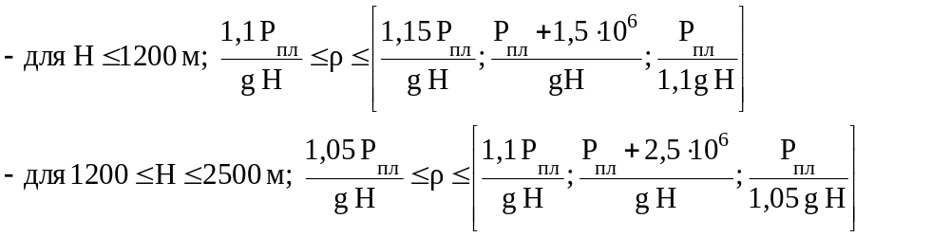
Физический смысл приведенных соотношений очевиден. Левая часть обеспечивает регламентированное противодавление на пласт - предотвращает проявления из пласта, а правая – поглощение в проницаемых пластах и гидроразрыв – в непроницаемых, слабопроницаемых (глины и глинистые породы).
Так как у нас по интервалам бурения даны значения не давлений, а их градиентов, то соотношения следует заменить на следующие:
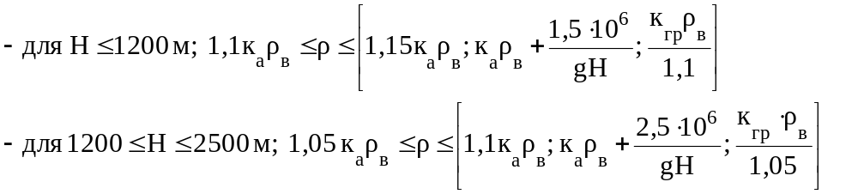
Вычислим возможные пределы изменения плотности бурового раствора по разрезу скважины согласно вышеприведенным соотношениям.
Для определения совместимых интервалов бурения строим совмещенный график индексов давлений пластовых и гидроразрыва пласта рисунок 2. Поэтому графику также выбираем оптимальное значение плотности бурового раствора. Из графика на рисунке 2 видно, что все интервалы бурения являются совместимыми. Плотность бурового раствора ρ_{ж} = 1115 кг/м³.

2.4.4 Выбор других параметров бурового раствора
Динамическое напряжение сдвига τ₀ и структурная вязкость η выбираются в зависимости от плотности
τ₀ = 8,5⋅10⁻³ .ρ_{ж} –7 = 8,5⋅10⁻³⋅1115-7 = 2,48 Па,
η = 0,033⋅10⁻³ .ρ_{ж} – 0,022 = 0,033⋅10⁻³⋅1115-0,022 = 0,015 Па⋅с.

2.4.5 Выбор расхода промывочной жидкости
Необходимый расход бурового раствора при бурении с ГЗД обычно выбирается исходя из трех условий:
а)очистка забоя;
б) выноса шлама;
в) нормальной работы ГЗД.

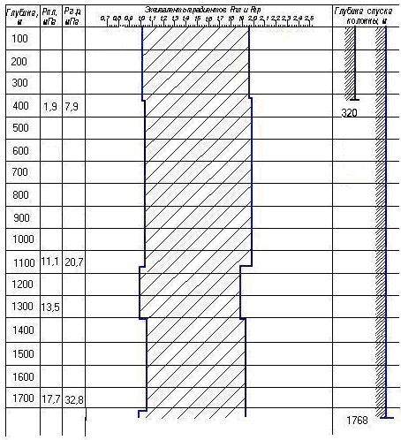

Рисунок 2 - График безразмерных давлений.

2.4.5.1 Минимально необходимый расход Q₁ из условия нормальной очистки забоя
Он определяется по формуле
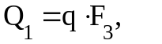
где F₃ - площадь забоя, 
Д_{д} - диаметр долота;
q - удельный расход плотности или плотность потока. Для бурения с ГЗД принимаем q = 0,65 м³/с.
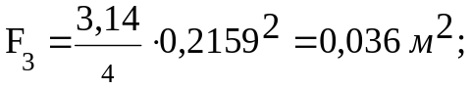
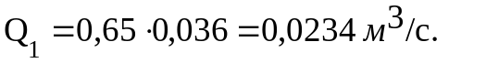
      - Расход, обеспечивающий вынос шлама
Его можно найти двумя способами:
1) задаваясь скоростью восходящего потока бурового паствора, что базируется на данных практики бурения. При бурении на структурированном р-ре интервал под эксплуатационную колонну обычно выбирается V_{восх} = 0,8…1,0 м/с;
2) исходя из скорости выноса шлама, что предполагает определение скорости оседания частиц шлама в растворе.
Определим Q₂ по первому способу:
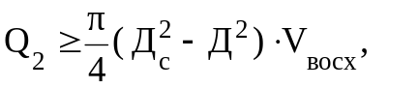
где Д_{с} - диаметр скважины, 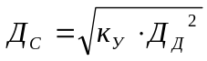;
Д - наружный диаметр труб;
V_{восх} - скорость восходящего потока;
Д_{д} - диаметр долота;
к_{у} - коэффициент уширения ствола, для пород средней твердости.
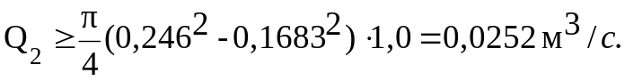

2.4.5.3 Расход жидкости для обеспечения нормальной работы турбобура ЗТСШ1-195
Его определяем пользуясь стендовыми характеристиками по формуле
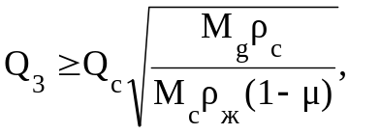
где величины с индексом “с” относятся к стендовым характеристикам;
μ - коэффициент трения в опорах двигателя, для турбобура с опорами скольжения можно принять μ = 0,3.
Из [2] выписываем значения для турбобура ЗТСШ1-195
М_{с} = 1500 Нм; Q_{с} = 30 л/с; ΔР_{с} = 3,9 МПа
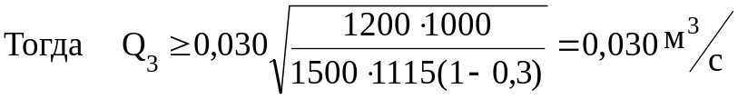
Из трех расходов принимаем Q = 0,030 м³/с.

      - Проверка принятого расхода на условие допустимой концентрации шлама в растворе
Найдем расход жидкости при котором концентрация шлама в растворе достигается предельно допустимого значения ϕ_{пр}, равного ϕ_{пр} = 0,03.
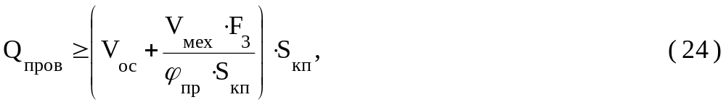
где V_{ос} – скорость оседания частицы по отношению к жидкости, для турбулентного режима течения бурового раствора
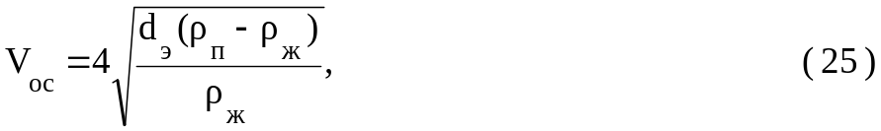
где d_{э} - эквивалентный диаметр частицы;
d_{э}^{max} = 0,002+0,37⋅Д_{д} = 0,002+0,037⋅0,2159 = 0,010 м;
ρ_{п} - плотность разбуриваемых пород, ρ_{п} = 2100 кг/м³;
ρ_{ж} - плотность промывочной жидкости, ρ_{ж} = 1115 кг/м³.
S_{кп} - площадь кольцевого пространства,

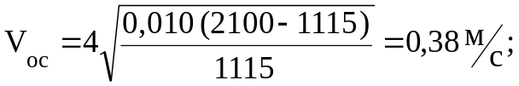
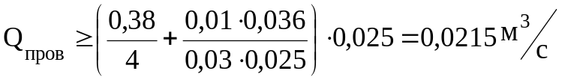
Принятый расход будет удовлетворять всем требованиям.

    - Расчёт потерь давления в циркуляционной системе
Потери давления в циркуляционной системе буровой установки определяются как сумма всех потерь давления в элементах циркуляционной системы состоящей из:
- наземной обвязки, включающей стояк, буровой шланг, вертлюг, ведущую трубу;
- легкосплавных бурильных труб;
- соединительных элементах (замках) ЛБТ;
- стальных бурильных труб;
- замков СБТ;
- утяжеленных бурильных труб;
- турбобура;
- бурового долота (насадки);
- … 14) кольцевого пространства против вышеперечисленных элементов со 2) по 7).
Применительно к ЗД и долоту принято говорить не потери, а перепады давления, ибо последние создаются преднамеренно.

2.4.6.1 Расчет потерь давления в наземной обвязке
ΔР = а⋅Q²⋅ρ_{ж}; ()
Потери давления в стояке
a = 3,35⋅10⁵ Па⋅с²/м³⋅кг; ΔР = 3,35⋅10⁵⋅0,03²⋅1115 = 0,34 МПа
Потери давления в шланге
a = 1,2⋅10⁵ Па⋅с²/м³⋅кг; ΔР = 1,2⋅10⁵⋅0,03²⋅1115 = 0,12 МПа
Потери давления в вертлюге
a = 0,9⋅10⁵ Па⋅с²/м³⋅кг; ΔР = 0,9⋅10⁵⋅0,03²⋅1115 = 0,09 МПа
Потери давления в ведущей трубе
a = 1,8⋅10⁵ Па⋅с²/м³⋅кг; ΔР = 1,8⋅10⁵⋅0,03²⋅1115 = 0,18 МПа
Потери давления в манифольде
a = 13,2⋅10⁵ Па⋅с²/м³⋅кг; ΔР = 13,2⋅10⁵⋅0,03²⋅1115 = 1,32 МПа
      - Расчет потерь давления в ЛБТ
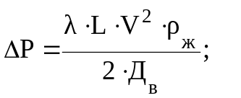 ()
Внутрениий диаметр Д_{в} = Д_{н} -2δ = 0,129-2⋅0,009 = 0,111 м
Площадь проходного сечения S = П/4⋅Д_{в}² = 3,14/4⋅( 0,111 )² = 0,0097 м²
Скорость течения жидкости V = Q/S = 0,03/0,0097 = 3,1 м/с
Обобщенный критерий Рейнольса определяются по формуле
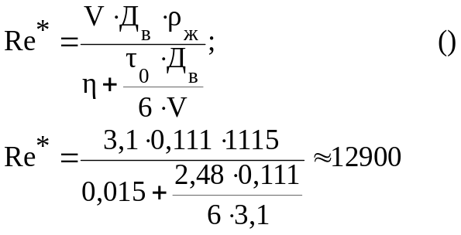
Т.к. Re* < 50000, то режим турбулентный, и коэффициент гидравлических сопротивлений λ определяется по формуле
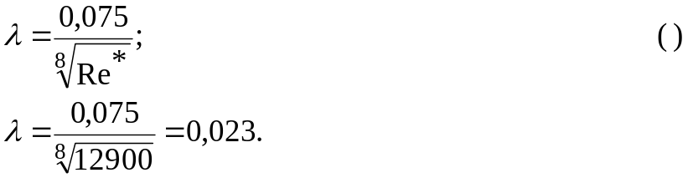
Потери давления в ЛБТ
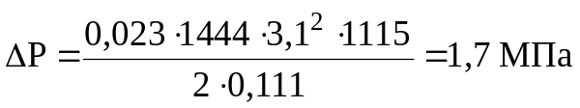

2.4.6.3 Потери давления в замках ЛБТ
Потери давления определяются по формуле ( )
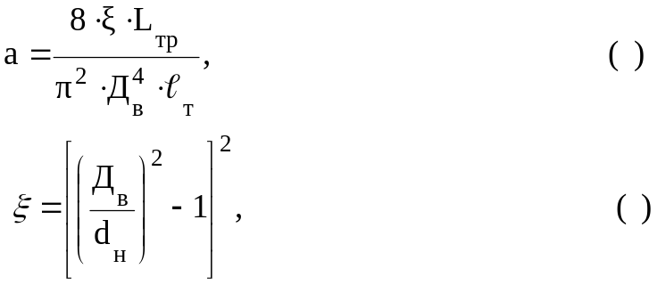

L_{тр} - длина труб;
ℓ_{т} - длина одной трубы
d_{н} - внутренний диаметр замка
Тогда 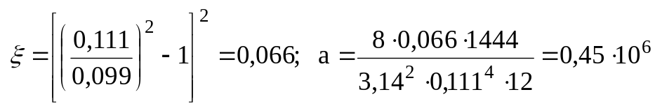
ΔР = 0,45⋅10⁶⋅0,03²⋅1115=0,045 МПа.

2.4.6.4 Расчет потерь давления в СБТ
Потери давления определяются по формуле ( )
Внутренний диаметр Д_{в} = Д_{н} - 2δ = 0,127-2⋅0,0092=0,1086 м
Площадь проходного сечения S = П/4⋅Д_{в}² = 3,14/4⋅0,1086² = 0,0093 м²
Скорость течения жидкости V = Q/S =0,03/0,0093 = 3,3 м/с
Обобщенный критерий Рейнольдса определяется по формуле ( )
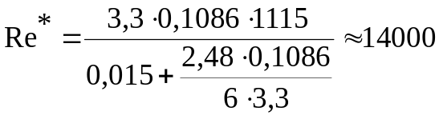
Т.к. Re < 50000, то режим турбулентный, и коэффициент гидравлических сопротивлений λ определяется по формуле ( )
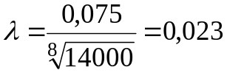
Потери давления в СБТ
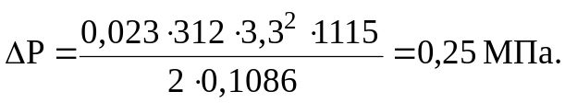

2.4.6.5 Расчёт потерь давления в замках СБТ
Расчёт проводится по формулам ( ), ( ) и ( ).
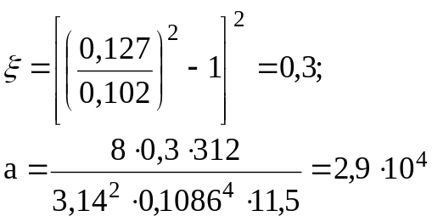
ΔР = 2,9⋅10⁴⋅0,03²⋅1115=0,029 МПа.

2.4.6.6 Расчёт потерь давления в УБТ
Расчёт проводится по формулам ( ) - ( ).
S = П/4⋅Д_{в}² = 3,14/4⋅0,0714² = 0,004 м²;
V = Q/S =0,03/0,004 = 7,5 м/с;
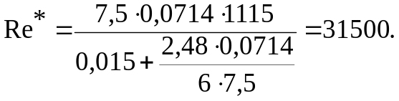
Т.к. Re* < 50000, то режим турбулентный, и коэффициент гидравлических сопротивлений
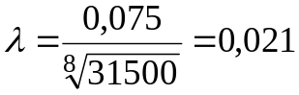
Потери давления в УБТ 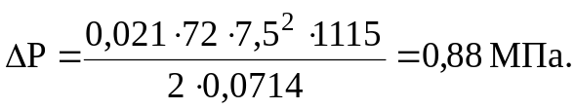

2.4.6.7 Расчёт перепада давления в турбобуре 3ТСШ1-195
Из [ ] для турбобура 3ТСШ1-195 имеем
ρ_{с} =1000 кг/м³, Q_{с} = 30 л/с, ΔР_{с} = 3,9 МПа.
По формуле подобия  ( )
имеем
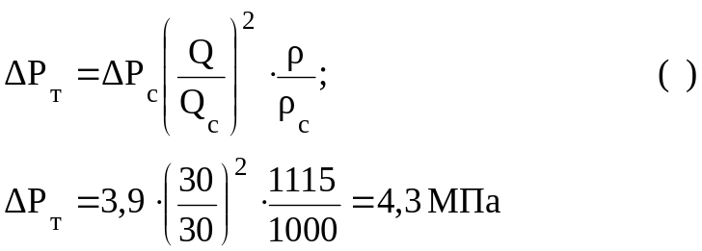

2.4.6.8 Расчет перепада давления в долоте
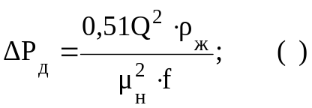
где f, μ_{н} - площадь сечения и коэффициент расхода промывочных отверстий долота.
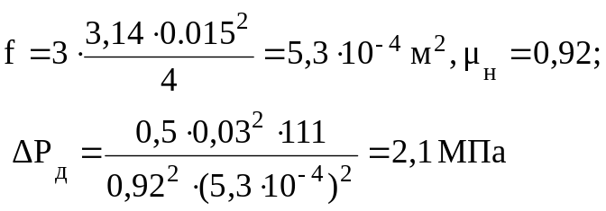

2.4.6.9 Расчёт потерь давления в кольцевом пространстве ( КП ) против ЛБТ
а) Потери давления в КП между ЛБТ и необсаженным стволом скважины ( ЛБТ_{I} )
критическая скорость определяется по формуле
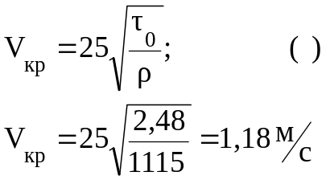
Т.к. V < V_{кр}, то режим турбулентный и потери давления в КП против ЛБТ_{I} рассчитываются по формуле
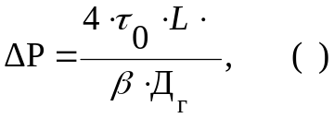
где Д_{г} - гидравлический диаметр,
Д_{г} = Д-d = 0,2644-0,129 = 0, 1354 м
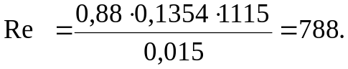
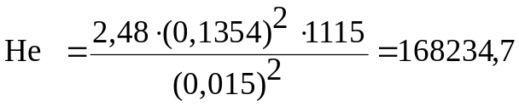;
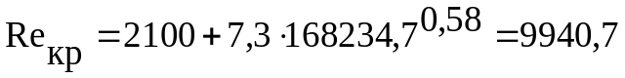;
Re<Re_{кр}
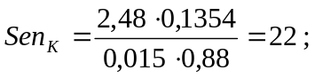
β=0,5;
Тогда 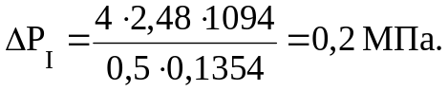
б) Потери давления в КП между ЛБТ и кондуктором ( ЛБТ_{II} ).
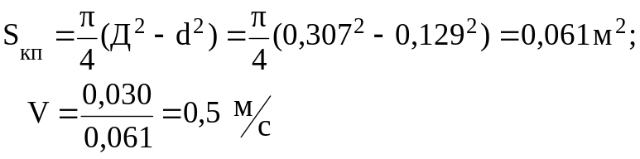
Т.к. V < V_{кр} = 1,18 м/с, то режим ламинарный и потери давления в КП против ЛБТ_{II} рассчитываются по формуле
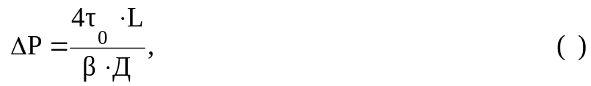
где β = β( sen_{к} ), 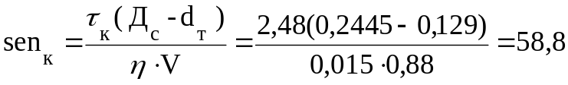
при sen_{к} = 58,8; β = 0,68.
Тогда 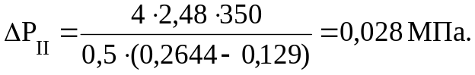

2.4.6.10 Расчёт потерь давления в КП против замков ЛБТ
Рассчитываются по формуле ( ), ( ) и ( ).
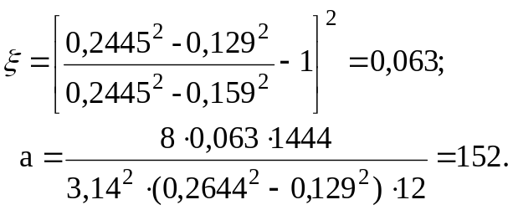
ΔР = 152⋅0,03²⋅1115=152,5 Па.
Т.к. потери давления в замках в трубах и в КП за трубами малы, то в дальнейших расчётах мы ими пренебрегаем.

2.4.6.11 Расчёт потерь давления в КП против СБТ
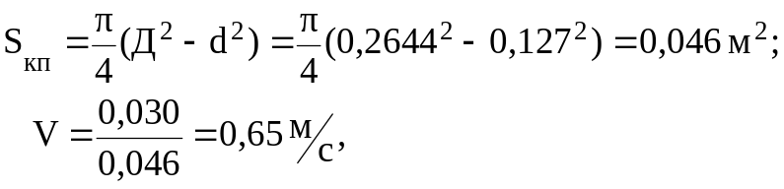
Т.к. V < V_{кр} = 1,18 м/с, то режим турбулентный и потери давления в КП против СБТ рассчитывается по формуле ( )
Д_{г} = 0,2644-0,127 = 0,1374 м
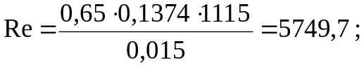
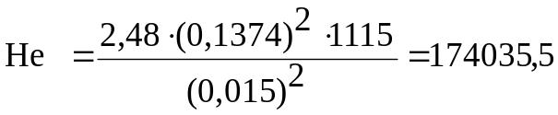
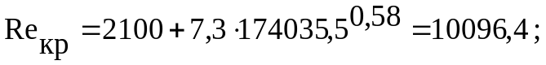;
Re<Re_{кр}
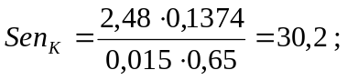
β=0,57 ;
Тогда 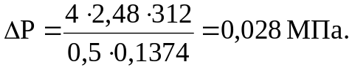

2.4.6.12 Расчёт потерь давления в КП против УБТ
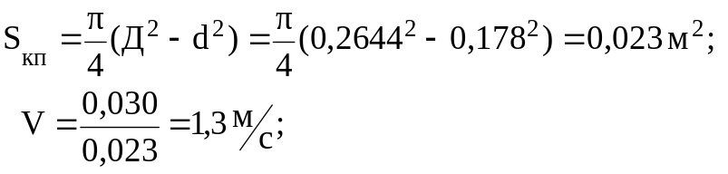
Т.к. V > V_{кр} = 1,18 м/с, то режим турбулентный и потери давления в КП против УБТ рассчитывается по формуле ( )
Д_{г} = 0,2644-0,178 = 0,0874 м
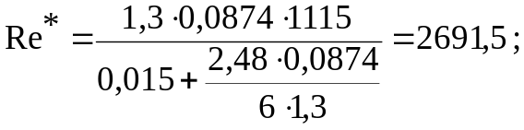
Т.к. Re* < 50000, то 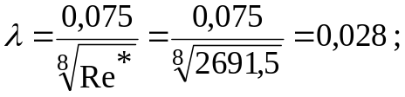
Тогда 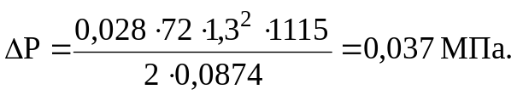

2.4.6.13 Расчёт потерь давления в КП против турбобура
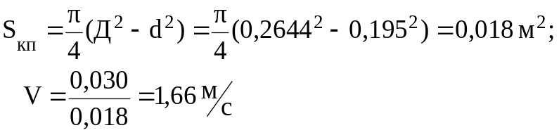
Т.к. V > V_{кр} = 1,18 м/с, то режим турбулентный и потери давления в КП против турбобура рассчитывается по формуле ( )
Д_{г} = 0,2644-0,195 = 0,0694 м ;
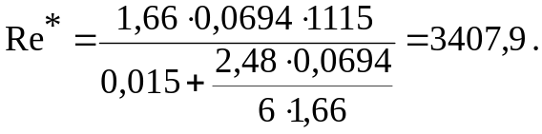
Т.к. Re* < 50000, то 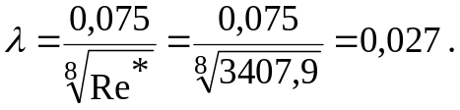
Тогда 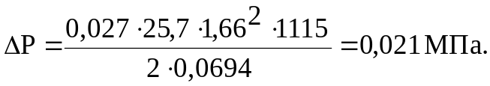
Для удобства все расчётные значения сводим в таблицу 2.7
Таблица 2.7
Потери давления в элементах циркуляционной системы
участок | длина, м | диаметр, м | скорость,м/с | Re*/Sen_{k} | λ/ξ | ΔР, Мпа
ЛБТ | 1444 | 0,111 | 3,1 | 12900 | 0,023 | 1,7
СБТ | 312 | 0,1086 | 3,3 | 14000 | 0,023 | 0,25
УБТ | 72 | 0,0714 | 7,5 | 31500 | 0,021 | 0,88
Турбобур | 26 |  |  |  |  | 4,3
Долото |  |  |  |  |  | 2,1
Кольцевое пространство
ЛБТ1 | 1094 | 0,117 | 0,88 | 22 |  | 0,2
ЛБТ2 | 350 | 0,178 | 0,5 | 58,8 |  | 0,028
СБТ | 312 | 0,119 | 0,65 | 30,2 |  | 0,028
УБТ | 72 | 0,068 | 1,3 | 2691,5 | 0,028 | 0,037
Турбобур | 26 | 0,051 | 1,66 | 3407,9 | 0,027 | 0,021
Наземн. |  |  |  |  |  | 2,05
ΣΔР |  |  |  |  |  | 11,6

Суммарные потери равны ΣΔР=11,6 Мпа.

2.4.7 Выбор бурового насоса
Выбор бурового насоса производится из условия обеспечения расхода бурового раствора, не ниже расчетного, при расчетном давлении. По результатам гидравлических расчетов для успешного доведения скважины до проектной глубины требуется насосы, развивающие производительность Q ≥ 0,03 м³/с при давлении Р ≥ 12 МПа. Наиболее подходящим буровым насосом, согласно его технической характеристике, является насос типа У8-6М.
В таблице 2.8 показана характеристика бурового насоса У8-6М.
Р_{ф} = Р_{пасп} к, где к = 0,95 – коэффициент наполнения.

2.4.8 Построение НТС – номограммы и определение режима работы насоса
НТС – номограмма – это совмещенная характеристика насоса, турбобура и скважины.

Таблица 2.8
Характеристика бурового насоса У8-6М
Диаметр цилиндровой втулки d, мм | Максимальное паспортное давление [ Р ], МПа | Теоретическая подача  Q, л/с | Фактическое давление Р_{ф}, МПа
160 | 16,3 | 27 | 15,5
170 | 14,3 | 31 | 13,6
180 | 12,5 | 35 | 12,0

Для того, чтобы обеспечить заданный расход Q = 0,03 м³/с при давлении Р ≥ 12 МПа необходимо использовать данные по насосу для трех втулок указанных в таблице 2.8.
Для значений расходов высчитываем характеристику скважины (-это зависимость потерь давления в элементах бурильной колонны от подачи и глубины спуска).
Расчет ведется для 3-х расходов Q₁ = 27 л/с; Q₂ = 31 л/с; Q₃ = 35 л/с и для трех глубин Н₁ = 1768 м; Н₂ = 1000 м; Н₃ = 500 м.
Потери давления в элементах бурильной колонны рассчитываются по формулам подобия:
 - для турбулентного режима, ( )
 - для ламинарного режима,. ( )
2.4.8.1 Характеристика скважины при глубине спуска бурильной
колонны на 1768 м
Расчет потерь давления в ЛБТ
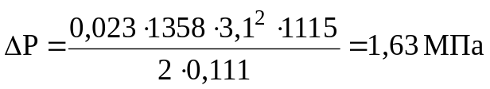
Расчёт потерь давления в кольцевом пространстве ( КП ) против ЛБТ
Потери давления в КП между ЛБТ и необсаженным стволом скважины (ЛБТ_{I})
Тогда 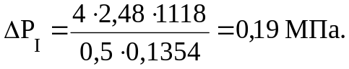
Общие потери ΣΔР=11,6-0,07-0,01=11,52 МПа.

2.4.8.2 Характеристика скважины при глубине спуска бурильной колонны на 1000 м.
Расчет потерь давления в ЛБТ
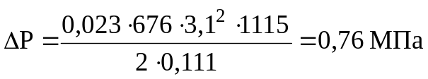.
Потери давления в КП между ЛБТ и необсаженным стволом скважины ( ЛБТ_{I} )
Тогда 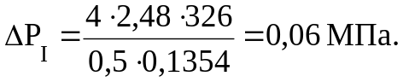
Общие потери ΣΔР=11,6-0,94-0,14=10,52 МПа.

2.4.8.3 Характеристика скважины при глубине спуска бурильной колонны на 500 м.
Расчет потерь давления в ЛБТ
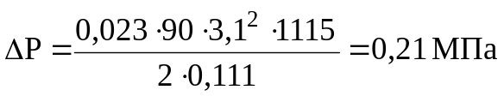.
Потери давления в ЛБТ в КП.
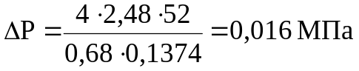.
Потери давления в КП между СБТ и необсаженным стволом скважины ( СБТ_{I} ).
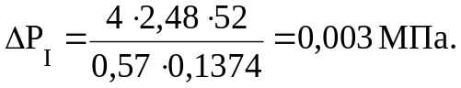
Потери давления в КП между СБТ и обсаженным стволом скважины (СБТ_{II}).
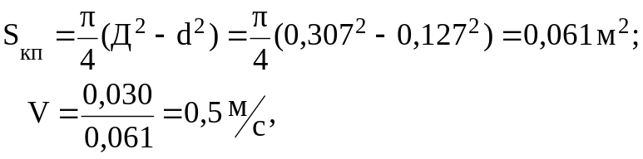
Т.к. V < V_{кр} = 1,18 м/с, то режим турбулентный и потери давления в КП против СБТ рассчитывается по формуле ( )
Д_{г} = 0,307-0,127 = 0,18 м
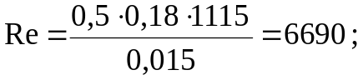
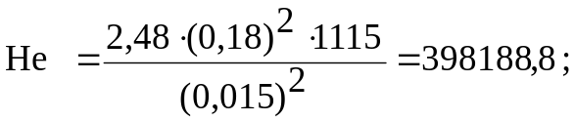
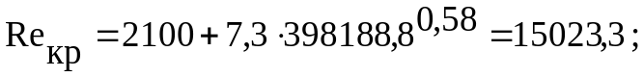;
Re<Re_{кр}
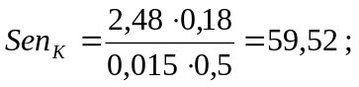
β=0,67 ;
Тогда 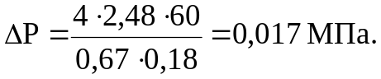
Общие потери ΣΔР=10,88 МПа.
Результаты расчётов сводим в таблицу 2.9, в которой представлена характеристика скважины на различных глубинах при разных расходах.
Таблица 2.9
Характеристика скважины

Q, л/с  L, м | 30 | 27 | 31 | 35
500 | 3,7 | 4,8 | 5,5 | 6,2
1000 | 6.02 | 5,4 | 6,2 | 7,0
1768 | 7,02 | 6,3 | 7,3 | 8,2

В таблице 2.10 показана характеристика турбобура на глубине 1854 м при различных расходах.
Таблица 2.10
Характеристика турбобура
Q, л/с  L, м | 27 | 30 | 31 | 35
1854 | 3,5 | 4,32 | 4,6 | 5,88
2.4.9 Построение НТС – номограммы

Q, л/с
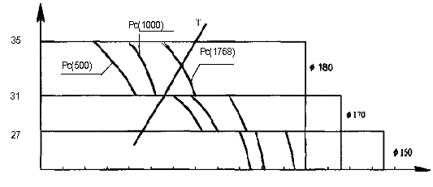
О 1 2 3 4 5 6 7 8 9 10 11 12 13 14 15 16 Р, МПа
Рисунок 3 – НТС-номограмма
2.4.10 Выбор режима работы насоса
По НТС- номограмме – выбираем втулку диаметром 0,17 м и подачей 0,031 м³/с, которая обеспечивает промывку скважины и очистку забоя скважины от шлама, бурение до заданной глубины 1768 м (по вертикали) с минимальными потерями давления. В начале бурения будем иметь запас по давлению, что может быть использовано, например, для усиления гидромониторного эффекта.

  - Расчёт рабочих характеристик забойных двигателей
Рабочей выходной характеристикой турбобура называется зависимость частоты вращения момента и мощности на валу турбобура (на долоте) от
осевой нагрузки на долото. Она служит для определения интервала осевых нагрузок, при которых наблюдается устойчивая работа турбобура, а также для оптимизации режимов турбинного бурения.

2.5.1 Определение необходимых данных для расчёта
Параметры турбины n, M, ΔP определяются из выражений
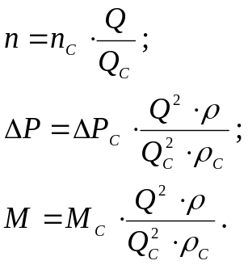
где n_{c}, M_{c}, ΔР_{с} – состветственно частота вращения, момент турбин и перепад давления в турбобуре при расходе жидкости Q_{с} плотностью ρ_{с}.
n_{c}=380 об/мин; М_{с}=1,5 кН; ΔР=3,9 МПа.
Определим параметры турбины
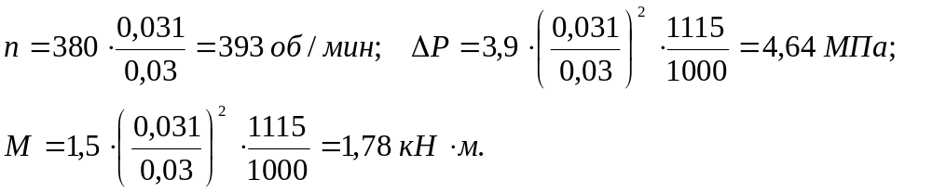
Рассчитываем средний радиус трения
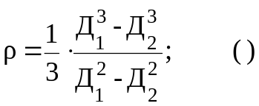
Определяем гидравлическую нагрузку в турбобуре
Р_{г} = 0,785.( ΔP_{т}⋅ Д_{с}²+ΔP_{д}⋅Д_{в}² )+В, ( )
где Д_{с} - средний диаметр турбин турбобура
Д_{в} - диаметр вала турбобура (шпинделя) в место установки ниппеля (сальника), Д_{в} = 0,135 м
Д₁, Д₂ - размеры шаровой опоры или резинового кольца подпятника осевой резинометаллической опоры,
Д₁ = 0,149 м, Д₂ = 0,124 м.
ΔP_{т}, ΔP_{д} - перепад давления в турбобуре и долоте
В – веса вращающихся деталей и узлов турбобура (валов и роторов турбин), маховых масс, центраторов, долота, В = 0,5⋅М_{т}⋅q+М_{м}⋅q+М_{ц}⋅q+M_{г}⋅q,
где М_{м}, М_{т}, М_{г}, М_{ц} – маховая масса, масса турбобура, долота, центраторов соответственно;
q – ускорение силы тяжести

Р_{г} = 0,785.( 5,52⋅10⁶⋅0,18²+2,2⋅10⁶⋅0,135² )+23495 = 195,4 кН
Определим разгонный момент на валу турбобура:
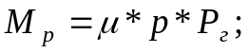
где µ коэффициент трения в опорах турбобура; µ=0,065
р – средней радиус трения;
Р_{г} – гидравлическая нагрузка в турбобуре;
Определим разгонную частоту вращения вала турбобура:
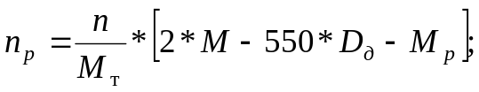
где М_{т} = 2*М, М_{т} – тормозной момент;
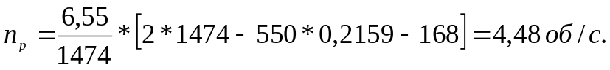
Определим удельный момент в пяте:
Основные расчетные уравнения, описывающие рабочую характеристику турбобура;
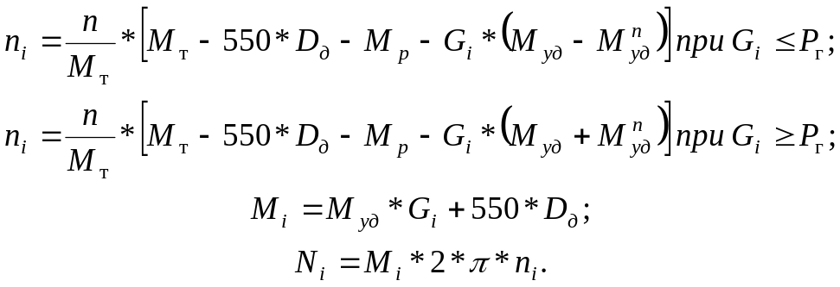
Результаты расчета сводим в таблицу 2.11
Таблица 2.11
Результаты расчётов
G_{i}, кН | 0 | 50 | 125 | 150 | 175 | 200 | 260
n_{i}, с⁻¹ | 4,48 | 4,9 | 5,52 | 5,74 | 5,13 | 4,53 | 3,08
М_{i}, Нм | 118,75 | 528,74 | 1143,74 | 1348,74 | 1553,74 | 1758,74 | 2250,74
N_{i}, кВт | 3,34 | 16,275 | 39,69 | 48,63 | 50,11 | 50,047 | 43,514

На основе полученных данных построим рабочую характеристику турбобура 3ТСШ1-195.
Произведем анализ рабочей характеристики турбобура. Из рисунка 2.4 видно, что турбобур устойчиво работает в области нагрузок 0 ÷ 140 кН и 160 ÷ 250 кН.
Из практики известно, что при ⎢Р_{г} - G_{i} ⎢< 10⁴ Н наблюдается усиление вибраций турбобура и бурильного инструмента. В нашем случае эта область распространяется на интервал нагрузок 140 ÷ 160 кН. Отсюда следует, допустимая нагрузка на турбобур лежит вне зоны вибрации, поэтому режим работы нормальный.

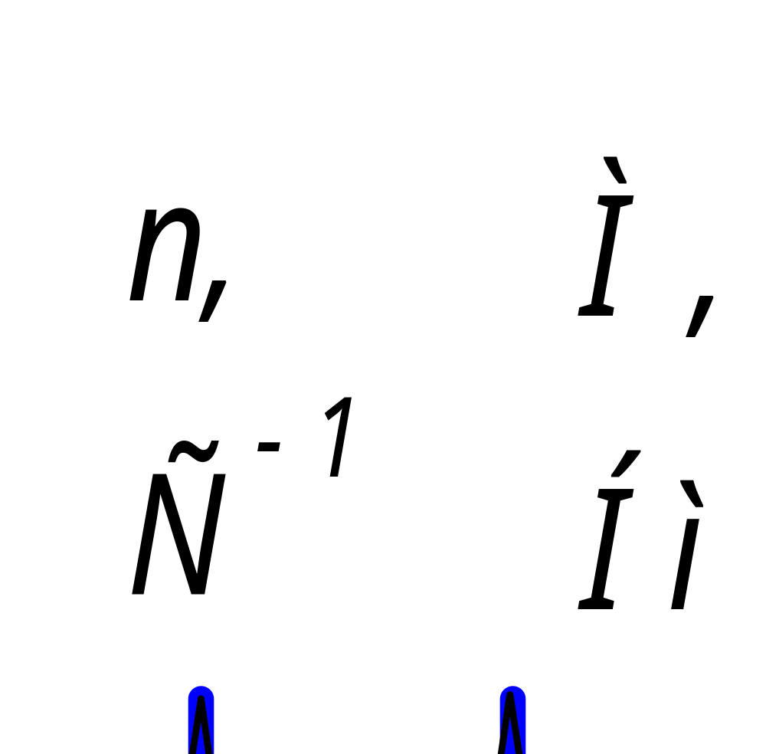
Рисунок 2.4 - Рабочая характеристика 3ТСШ1-195 в координатах M – G; N – G; n – G.

2.6 Обоснование конструкции скважины
Число обсадных колонн и глубина их спуска определяется количеством интервалов, несовместимых по условиям бурения, которые определяются по совмещённому графику давлений пластового и гидроразрыва, графику изменения коэффициентов анамальности пластовых давлений и индексов давлений поглощения с глубиной скважины.
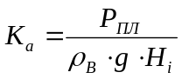

где Рпл – пластовое давление;
Рпл=gradРпл*Нi;
ρ_{в}- плотность воды;
Hi- текущая глубина скважины.
Коэффициент гидроразрыва (поглощения) рассчитывается по формуле:
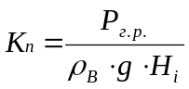 ;
где Рг.р.- давление гидроразрыва.
Результаты расчётов приведены в таблице 2.6.
По полученным результатам строится график безразмерных давлений рисунок 2.
Как правило, заказчик (НГДУ «Джалильнефть»)требует обсаживать скважину эксплуатационной колонной с наружным диаметром 146 мм. Скважина обсаживается кондуктором до глубины 320 м, эксплуатационная колонна спускается до 1768 м (по вертикали).
Исходя из этого условия, рассчитываем диаметры долот для бурения скважины, а также диаметр кондуктора.
Диаметр долота Dд^{эк} для бурения под эксплуатационную колонну рассчитывается по формуле:
; (2)
где D_{эк}^{м} – диаметр муфты эксплуатационной колонны, D_{эк}^{м}=166 мм;
δ – зазор между муфтой и стенкой скважины, δ=5…40 мм;
D_{д}^{эк}=166+2*20=206 мм =>215,9 мм.
Определим внутренний диаметр кондуктора D_{конд}^{вн}, по формуле:
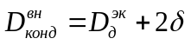; (3)
где δ – зазор между долотом и стенкой кондуктора, δ=3…5 мм.
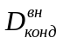=215,9+2*5=225,9 мм.
То есть для крепления неустойчивых пород (отложений) допускается применение труб диаметром 244,5 мм и толщиной стенки 8,9…10 мм.

Диаметр долота для бурения под кондуктор рассчитывается по формуле
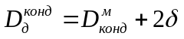
где 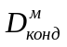- диаметр муфты кондуктора, =270 мм
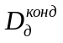=270+2*10=290 мм =>295,3 мм
В кондукторе используем обсадные трубы с треугольной резьбой 244,5×8,9-Д-ГОСТ-623-80. Практика показывает, что данные обсадные трубы выдерживают необходимые нагрузки.
Результаты расчётов сводим в таблицу 2.12
Таблица 2.12
Результаты расчётов
Название  колонны | Диаметр  колонны,  мм | Глубина  спуска  колонны, м | Интервал  цементирования  башмака, м | Диаметр  долота, мм
кондуктор | 244,5 | 320 | до устья | 295,3
эксплуатационная | 146 | 1854 | до устья | 215,9

2.6.1 Обоснование способа цементирования
Кондуктор и колонна цементируются до устья, для разобщения пластов, водоносных горизонтов.
Обсадная колонна цементируется в одну ступень до устья.
Самым слабым пластом является кыновский горизонт (kп=1,94), Рпогл=32,88МПа. Давление столба цементного раствора на поглощающий пласт с учётом гидродинамических потерь на цементирование должно удовлетворять условию
Рпогл≥1,1*Рц.р.
Таким образом давление столба цементного раствора не должно превышать величины
Рц.р.≤ 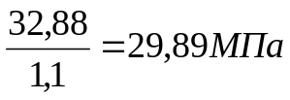.
Для дальнейших расчётов примем, что интервал от забоя и на 300 м выше продуктивного пласта (1468-1768 м по вертикали) цементируются ПЦТ-1-50 по ГОСТ 1581-96 с плотностью раствора ρ _{ц.р.}=1,8г/см³ (В/Ц=0,45). Давление столба ПЦТ-1-50 будет составлять
Рц.р.=1800*9,81*300=5,29 Мпа.
Рассчитаем плотность облегчённого раствора
ρ _{о.ц.р.} 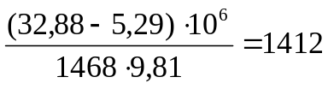кг/м³.

2.6.2 Обоснование способа вхождения в продуктивный пласт
Так как продуктивный пласт сложен песчаниками мелко- и среднезернистыми, коллектор поровый, слабо сцементированный, то во избежание попадания песка в скважину принимаем забой закрытого типа, эксплуатационная колонна спущена до подошвы продуктивного пласта, затем проведена перфорация. Данный способ является технологически простым и, что немаловажно, дешёвым, рисунок 2.5.

2.7 Обоснование типоразмера ПВО
Рассчитаем устьевое давление
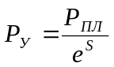;
где Ру – устьевое давление;
Рпл – пластовое давление, в данном случае Рпл=Рнас=10,1 Мпа;
s – эмпирический коэффициент.
Коэффициент s рассчитывается по формуле
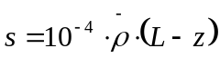 ;
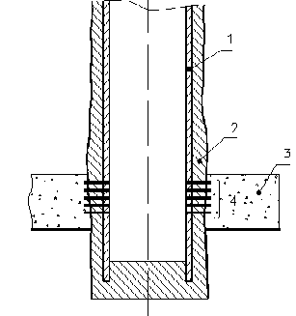
1 – эксплуатационная колонна;
2 – цементный камень;
3 – продуктивная залежь;
4 – перфорационные отверстия.
Рисунок 2.5 – Схема вскрытия продуктивного пласта
где 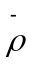 - относительная плотность попутного газа по воздуху, =0,37;
L – глубина скважины, в данном случае L=Lн=869,5 м, т.к. скважина до глубины 869,5 м заполнена нефтью, а выше свободным газом.
При заполнении скважины флюидом она будет до определенного уровня заполнена нефтью , найдём этот уровень
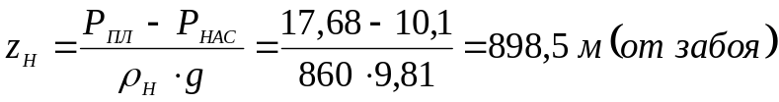;
z – расчётная глубина, при пересчёте на устье, z=0 м.
;
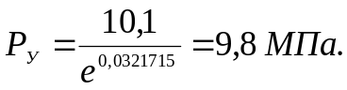
По расчёту устьевое давление 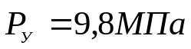, рабочее давление ПВО определяется по формуле:
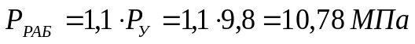.
По конструкции скважины и рабочему давлению подходит обвязка колонной головки типа ОКК2-21-146×245×324 [1, с.241].
Выбираем схему ПВО №1, так как рабочее давление не превышает 35 МПа, и диаметр долота 215,9 мм – схема монтажа ПВО изображена на рисунке 2.6. По рабочему давлению подходит ПВО типа ОП2-230×35, включающее в себя: превентор универсальный ПУ1-230×35; плашечный превентор ППГ-230×35; манифольд МПБ2-80×35. Масса комплекта 16000 кг.
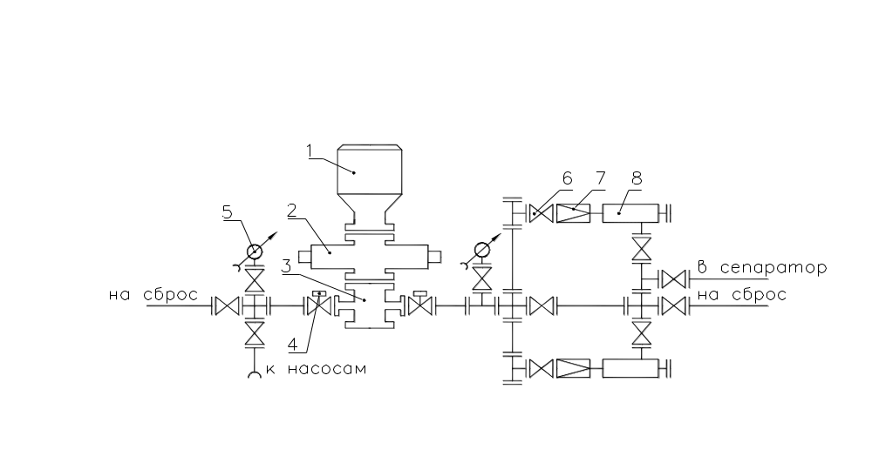
1, 2 – универсальный и плашечный превенторы;
3 – устьевая крестовина;
4, 6 – задвижки с гидравлическим и ручным управлением;
5 – манометр с запорным и разрядным устройствами;
7 – регулируемые дроссели с гидравлическим и ручным управлением;
8 – отбойная камера с разрядным устройством.
Рисунок 2.6 - Схема монтажа ПВО
Данный комплект ПВО имеет номинальный диаметр проходного сечения 230 мм, а, следовательно, в случае выброса может загерметизировать устье как при спущенной бурильной колонне, так и при колонне обсадных труб.

2.8 Расчёт эксплуатационной колонны

2.8.1 Расчёт наружных давлений
До затвердивания цементного раствора:
z=0 м; Рн=0 Мпа;
z=1468 м;
z=1768 м;
После затвердевания цементного раствора:
z=0 м; Рн=0 Мпа;
z=1468 м; ;
где 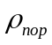 - плотность поровой жидкости цементного камня;
z=1768 м;

2.8.2 Расчёт внутренних давлений
При ликвидации открытого фонтанирования с закрытым устьем:
z=0 м; 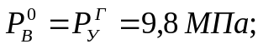
z=1468 м;
z=1768 м; 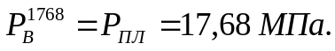
При опрессовке (колонна опрессовывается после получения момента «стоп»):
z=0 м;
(нормативная величина);
z=1468 м;
z=1768 м;
При продавке:
z=0 м; 
z=1468 м;
z=1768 м;

2.8.3 Расчёт избыточных наружных давлений
Избыточные максимальные наружные давления возникают при окончании продавки цементного раствора. Необходимо также учитывать коэффициент разгрузки k=0,25.
z=0 м; 
z=1468 м;
z=1768 м;
с учётом коэффициента k;

2.8.4 Расчёт избыточных внутренних давлений
Максимальные внутренние избыточные давления возникают при опрессовке колонны после ОЗЦ.
z=0 м; 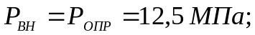
z=1468 м;
z=1768 м;

2.8.5 Выбор типа труб
Определим интенсивность искривления α₀ по формуле:
;
где R₁ – радиус искривления ствола скважины в интервале набора зенитного угла, R₁=593 м.
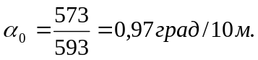
Коэффициент запаса прочности на страгивание n₃=1,5.
Коэффициент запаса прочности на внутреннее давление n₂=1,15.
Коэффициент запаса прочности на смятие n₁=1,1.
Подбор компоновки эксплуатационной колонны ведём по наружным избыточным давлениям с учётом внутренних давлений и страгивающих нагрузок. Так как максимальными являются избыточные внутренние давления, то расчёт будем вести по ним. При расчёте предположим, что колонна имеет одну секцию. Рассчитаем обсадную колонну, для расчёта первой секции используем трубы ОТТМ 146×7,0-Д-ГОСТ 632-80.
[Pкр]=20,1 Мпа; [Q]=1156 кН; [Pни]=31,8 Мпа; [Qстр]=931 кН; q=0,247 кН.
Трубы первой секции должны выдерживать давление:
n₁*Pни=1,1*6,54=7,2 МПа.
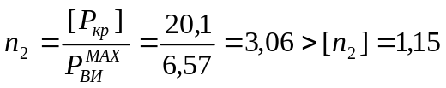,
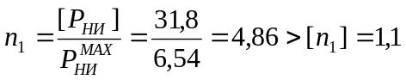.
Qэк=Lэк*qэк=1854.0,247=458 кН.

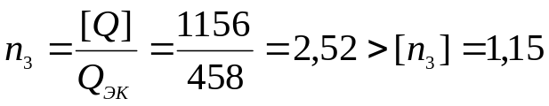,
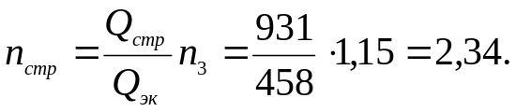
Расчёт совместного действия растягивающих нагрузок и внутреннего давления.
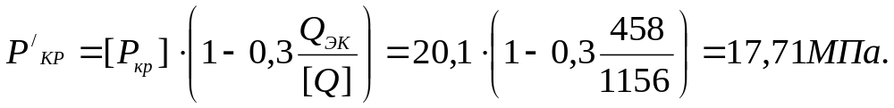
Рассчитаем уточнённое значение n2:
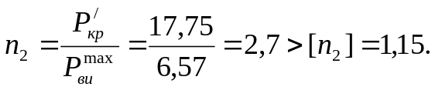
Спускаем эксплуатационную колонну, имеющую одну секцию. Результаты расчётов сведём в таблицу 2.13.
Таблица 2.13
№  секции | Длина, м | Группа  прочности | Толщина  стенки,  мм | Вес  секции,  кН | n1 | n2 | n3
1 | 1854 | Д | 7,0 | 458 | 3,06 | 2,7 | 2,52
Результаты расчёта эксплуатационной колонны

  - Спуск обсадных колонн

2.9.1 Обоснование режима спуска обсадных колонн
Предельная скорость спуска обсадной колонны определяется из соотношения: Pс=Pгст+Pгд≤Pгр;
где Pгст – гидростатическое давление столба промывочной жидкости на глубине наиболее слабого пласта (пласта с наименьшим индексом давления начала поглощения или гидроразрыва);
Pгд – гидродинамическое давление в скважине при спуске колонны труб с закрытым нижним концом;
Pгр – давление начала поглощения (гидроразрыва) наиболее слабого пласта.
Гидродинамическое давление при спуске находится при турбулентном течении вытесняемой жидкости по формуле:


 при ламинарном течении.
В формулах li, Di – соответственно длина и гидравлический диаметр кольцевого пространства на i-том участке; Ui – скорость течения жидкости на i-том участке; n – количество участков кольцевого пространства различного размера от устья до наиболее слабого пласта; τ₀ – динамическое напряжение сдвига; λ – коэффициент гидравлических сопротивлений.
Коэффициент β является функцией параметра Сен-Венана-Илюшина β_{i}=f(Sen_{i}), где 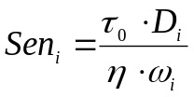,и находится по интерполяционной формуле (для интервалов 10<Sen<900):
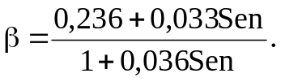

2.9.2 Обоснование режима спуска эксплуатационной колонны
Наиболее слабый пласт k_{погл}=k_{погл}^{min}=1,9 на забое скважины.
Зададимся скоростью спуска U=0,5 м/с, тогда скорость движения вытесняемой жидкости Uж будет равна:

где Dс, Dт – соответственно диаметр скважины и наружный диаметр обсадных труб;
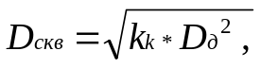
где k_{k} – коэффициент кавернозности.
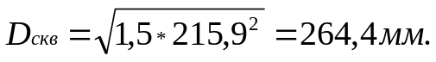
k – коэффициент, учитывающий увлечение части жидкости стенками колонны труб. Для практических расчётов можно применять k=0,5.
Пусть режим течения вытесняемой жидкости в интервале установки колонны будет ламинарным, тогда
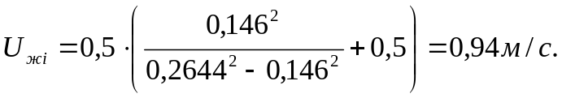
Критическая скорость течения жидкости при смене режимов определяется по следующей формуле:

где τ₀=8,5*10⁻³*ρ_{ж}-7.
Тогда τ₀=8,5*10⁻³*1100-7=2,35 Па; 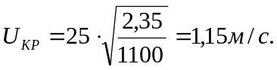.
Скорость течения жидкости Uж<Uкр, то режим ламинарный.
 где 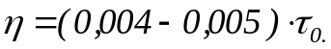
Получаем:
η=0,0045*2,35=0,0106 Па*с;
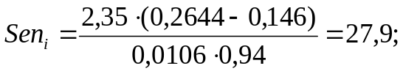
β=0,73.
Гидродинамические давления на данном участке составят:
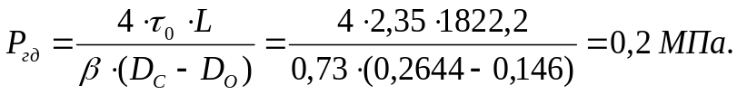
Давление столба промывочной жидкости на пласт будет равно:
P_{гст}=ρ_{бпр}*g*h=1100*9,81*1854=20,01 Мпа.
Тогда максимальное гидродинамическое давление, не допускающее поглощения будет равно:
P_{гд}=P_{погл}-P_{гст}=32,88-20,01=12,87 Мпа.

2.9.3 Расчёт допустимой глубины опорожнения колонны
Допустимая глубина опорожнения колонны при спуске определяется из условия предупреждения её смятия наружным избыточным давлением.
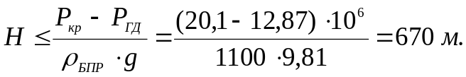

2.10 Оснастка обсадных колонн
Кондуктор.
Кондуктор цементируется до устья прямым одноступенчатым цементированием.
Оснастка колонны:
- башмак БК-245;
- обратный клапан ЦКОД-245 на расстоянии 5 м от башмака;
- «стоп» кольцо на расстоянии 10 м от башмака;
- центраторы ЦЦ-245/295.
Эксплуатационная колонна.
Эксплуатационная колонна прямым способом в одну ступень до устья.
Оснастка колонны:
- башмак БК-146;
- обратный клапан ЦКОД-146 на расстоянии 5 м от башмака;
- «стоп» кольцо на расстоянии 10 м от башмака;
- центраторы ЦЦ-2-146/216;
- скребки СК-146/216;
- турбулизаторы ЦТ-146/211 в интервале продуктивного пласта по две штуки на трубу.

2.11 Цементирование обсадной колонны

2.11.1 Определение объёмов тампонажных растворов для цементирования эксплуатационной колонны
Определение объёма цементного раствора.
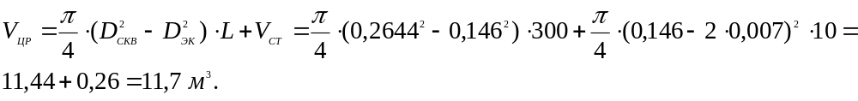 Определение объёма облегчённого цементного раствора.
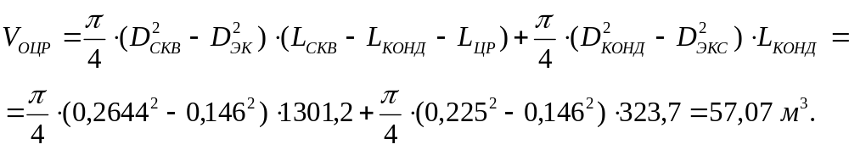
Определение объёма продавочной жидкости.
где Vм – объём манифольда.
Определение объёма буферной жидкости.
где H_{бж} – высота столба буферной жидкости (Hбж=200…500 м).

2.11.2 Определение потребного количества цемента и воды для затворения
Количество цемента для приготовления цементного раствора определяется из уравнения :
 (4)
где ρ_{цр} – плотность цементного раствора, кг/м³;
В/Ц – водоцементное отношение.
Тогда 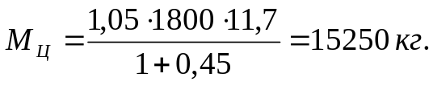
Объём воды, необходимый для приготовления этого количества цемента рассчитывается по формуле:
 (5)
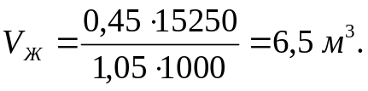
Определение количества облегчённого цемента и воды для затворения.
Расчёт ведётся по формулам, аналогичным формулам ().

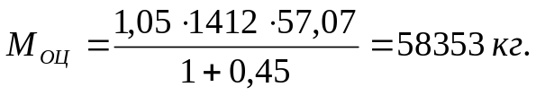
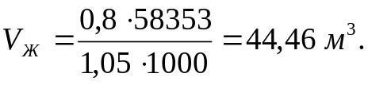

2.11.3 Реологические параметры растворов
Для расчёта воспользуемся следующими формулами:
,
.
Цементный раствор:
τ₀=0,0085*1800-7=8,3 Мпа;
η=0,004*8,3=0,033 Па*с.
Облегчённый цементный раствор:
τ₀=0,0085*1412-7=5 Мпа;
η=0,004*5=0,02 Па*с.
Буферная жидкость:
τ₀=0,0085*1100-7=2,35 Мпа;
η=0,004*2,35=0,0094 Па*с.
Буровой раствор:
Так как на практике буровой раствор смешивается с цементным раствором (с буферной жидкостью) и коагулирует, то при этом образуется высоковязкая масса.
Примем, что раствор имеет следующие параметры:
τ₀=7 Мпа;
η=0,014 Па*с.

2.11.4 Определение режима работы цементировочной техники
Определяется число смесительных машин для каждого вида тампонажного материала (n_{см}).
;
где m_{нас} – насыпная масса сухой тампонажной смеси, кг/м³;
V_{бунк} – ёмкость бункера смесительной машины, м³.
Цементный раствор (смесители 2СМН-20):
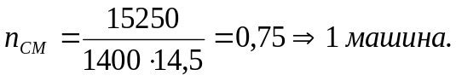
Облегчённый цементный раствор (смесители 2СМН-20):
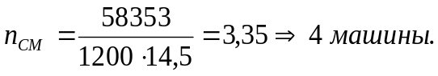

Производительность смесителя 2СМН-20 по цементному раствору:

где Qв – производительность водяного насоса, л/с.
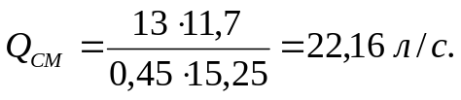
Производительность смесителя 2СМН-20 по облегченному цементному раствору:

где Qв – производительность водяного насоса, л/с.
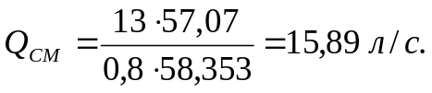
Число цементировочных агрегатов для закачки цементного раствора (ЦА-320).
Так как производительность смесителя по цементному раствору 22,16 л/с, а максимальная производительность ЦА-320 - 14,5 л/с, то с каждым смесителем должно работать по два агрегата: n_{ца}=2*n_{см}=2*1=2 машины для закачки цементного раствора.
Число цементировочных агрегатов для закачки облегчённого цементного раствора.
Так как производительность смесителя по облегчённому 15,89 л/с, а максимальная производительность ЦА-320 – 14,5 л/с, то с каждым смесителем должно работать по два агрегата: n_{ца}=2*n_{см}=2*4=8 машин для закачки облегчённого цементного раствора.

2.11.5 Общая потребность в цементировочной технике
Для приготовления цементного и облегчённого цементного растворов необходимо четыре 2СМН-20.
Для подачи воды и начала продавки необходимо два ЦА-320.
Для закачки цементного и облегчённого растворов необходимо десять ЦА-320.
Всего необходимо двенадцать цементировочных агрегатов ЦА-320.

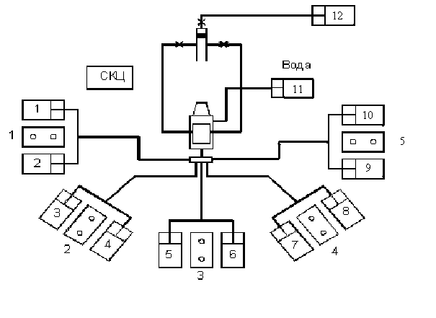 Рисунок 2.7 - Схема расстановки тампонажной техники

В таблице 2.14 показано распределение тампонажных материалов.
Таблица 2.14
Распределение тампонажных материалов
смеси-  тель | ЦА | материал | цемент, т | Вода, м³ | Буферная  жидкость, м³ | Продавка, м³
1 | 1 | ц.р. | 15,25 | 3,25 | 5,72
1 | 2 | ц.р. | 15,25 | 3,25 | 5,72
2 | 3 | о.ц.р. | 14,58 | 5,55 |  | 12,64
2 | 4 | о.ц.р. | 14,58 | 5,55 |  | 12,64
3 | 5 | о.ц.р. | 14,58 | 5,55
3 | 6 | о.ц.р. | 14,58 | 5,55
4 | 7 | о.ц.р. | 14,58 | 5,55
4 | 8 | о.ц.р. | 14,58 | 5,55
5 | 9 | о.ц.р. | 14,58 | 5,55
5 | 10 | о.ц.р. | 14,58 | 5,55
- | 11 | подача воды
- | 12 |  |  |  |  | 2

Далее приведены расчёты, сделанные в программе Zement,exe. Исходные данные для расчёта по этой программе представлены в таблицах 2.15-2.18
Таблица 2.15
Конструкция скважины
Интервал | Длина интервала, м | Диаметр, мм
2 | 320,0 | 227,0
1 | 1534,0 | 264,4
Диаметр обсадной колонны, мм D=146.00
Таблица 2.16
Конструкция колонны
Секция | Длина секции, м | Толщина стенки, мм
1 | 10,0 | 6,5
2 | 1844 | 6,5
Таблица 2.17
Профиль скважины
Участок | Длина по стволу, м | Зен. Угол в конце участка, град. | Радиус искривления, м
1 | 350,0 | 0.0 | 1000000,00
2 | 252,0 | 24,4 | 593,0
3 | 484,0 | 24,4 | 1000000,00
4 | 768,0 | 10,0 | 3055,0
Таблица 2.18
Параметры жидкостей
Вид жидкости | Плотность, кг/м³ | Пласт. вязкость, Па⋅с | ДНС, Па
Промывочная | 1100 | 0,014 | 7,000
Буферная | 1100 | 0,0094 | 2,350
ОЦР | 1412 | 0,020 | 5,000
ЦР | 1800 | 0,033 | 8,300
Продавочная | 1100 | 0,014 | 7,000

Значения расходов, л/с – Q(B);
2.0 5,0 10 15 20 25 30 35 40 45.
В таблице 2.19 приведены расчёты программы.
Таблица 2.19
Результаты расчета процесса закачки цементного раствора
% | м³ | при расходе, л/с
% | м³ | г. стат. | 2,0 | 5,0 | 10,0
1 | 2 | 3 | 4 | 5 | 6
Давление на устье, МПа
0.00 | 0.00 | -5,20 | -4,56 | -4,51 | -4,43
10.00 | 2,55 | -4,31 | -3,69 | -3,64 | -3,55
20.00 | 5,11 | -3,42 | -2,82 | -2,77 | -2,69
30.00 | 7,66 | -2,58 | -1,99 | -1,94 | -1,86
40.00 | 10,22 | -1,83 | -1,26 | -1,21 | -1,12
Продолжение таблицы 2.19
50.00 | 12,77 | -1,08 | -0,53 | -0,48 | -0,39
60.00 | 15,33 | 0,14 | 0,66 | 0,71 | 0,80
70.00 | 17,88 | 1,96 | 2,47 | 2,51 | 2,61
80.00 | 20,44 | 3,82 | 4,31 | 4,36 | 4,46
90.00 | 22,99 | 5,70 | 6,18 | 6,23 | 6,33
100.00 | 25,55 | 7,28 | 7,73 | 7,77 | 7,87

Давление на забое, МПа
0.00 | 0.00 | 22,37 | 22,59 | 22,61 | 22,64
10.00 | 2,55 | 22,55 | 22,78 | 22,80 | 22,83
20.00 | 5,11 | 22,72 | 22,97 | 22,99 | 23,02
30.00 | 7,66 | 22,90 | 23,16 | 23,18 | 23,21
40.00 | 10,22 | 23,08 | 23,36 | 23,37 | 23,41
50.00 | 12,77 | 23,28 | 23,56 | 23,58 | 23,62
60.00 | 15,33 | 23,60 | 23,91 | 23,93 | 23,97
70.00 | 17,88 | 24,17 | 24,52 | 24,54 | 24,58
80.00 | 20,44 | 24,75 | 25,14 | 25,16 | 25,20
90.00 | 22,99 | 25,33 | 25,75 | 25,78 | 25,83
100.00 | 25,55 | 25,59 | 26,03 | 26,06 | 26,10

% | м³ | при расходе, л/с
% | м³ | 15,0 | 20,0 | 25,0 | 30,0
Давление на устье, МПа
0.00 | 0.00 | -4,35 | -4,26 | -3,83 | -3,41
10.00 | 2,55 | -3,46 | -3,37 | -2,96 | -2,56
20.00 | 5,11 | -2,59 | -2,48 | -2,10 | -1,71
30.00 | 7,66 | -1,75 | -1,64 | -1,28 | -0,90
40.00 | 10,22 | -1,01 | -0,89 | -0,55 | -0,18
50.00 | 12,77 | -0,28 | -0,14 | 0,17 | 0,53
60.00 | 15,33 | 0,92 | 1,07 | 1,35 | 1,69
70.00 | 17,88 | 2,73 | 2,88 | 3,15 | 3,46
80.00 | 20,44 | 4,59 | 4,74 | 4,98 | 5,27
Продолжение таблицы 2.19
90.00 | 22,99 | 6,46 | 6,62 | 6,84 | 7,10
100.00 | 25,55 | 8,01 | 8,18 | 8,38 | 8,62
Давление на забое, МПа
0.00 | 0.00 | 22,69 | 22,73 | 22,77 | 22,82
10.00 | 2,55 | 22,88 | 22,92 | 22,96 | 23,01
20.00 | 5,11 | 23,07 | 23,11 | 23,15 | 23,20
30.00 | 7,66 | 23,26 | 23,30 | 23,34 | 23,38
40.00 | 10,22 | 23,45 | 23,49 | 23,53 | 23,58
50.00 | 12,77 | 23,66 | 23,70 | 23,74 | 23,79
60.00 | 15,33 | 24,01 | 24,05 | 24,09 | 24,13
70.00 | 17,88 | 24,62 | 24,66 | 24,70 | 24,74
80.00 | 20,44 | 25,25 | 25,28 | 25,32 | 25,35
90.00 | 22,99 | 25,87 | 25,90 | 25,93 | 25,96
100.00 | 25,55 | 26,14 | 26,18 | 26,21 | 26,24

% | м³ | при расходе, л/с
% | м³ | 35 | 40 | 45
Давление на устье, МПа
0.00 | 0.00 | -2,93 | -2,39 | -1,80
10.00 | 2,55 | -2,09 | -1,56 | -0,98
20.00 | 5,11 | -1,25 | -0,74 | -0,18
30.00 | 7,66 | -0,46 | 0,04 | 0,59
40.00 | 10,22 | 0,24 | 0,72 | 1,26
50.00 | 12,77 | 0,94 | 1,40 | 1,92
60.00 | 15,33 | 2,09 | 2,53 | 3,03
70.00 | 17,88 | 3,83 | 4,25 | 4,72
80.00 | 20,44 | 5,61 | 6,00 | 6,45
90.00 | 22,99 | 7,41 | 7,77 | 8,20
100.00 | 25,55 | 8,90 | 9,24 | 9,63
Давление на забое, МПа
0.00 | 0.00 | 22,88 | 22,94 | 23,01
10.00 | 2,55 | 23,07 | 23,13 | 23,20
Продолжение таблицы 2.19
20.00 | 5,11 | 23,25 | 23,31 | 23,38
30.00 | 7,66 | 23,44 | 23,50 | 23,56
40.00 | 10,22 | 23,63 | 23,69 | 23,75
50.00 | 12,77 | 23,84 | 23,89 | 23,95
60.00 | 15,33 | 24,18 | 24,24 | 24,30
70.00 | 17,88 | 24,78 | 24,83 | 24,90
80.00 | 20,44 | 25,39 | 25,44 | 25,51
90.00 | 22,99 | 25,99 | 26,04 | 26,12
100.00 | 25,55 | 26,27 | 26,32 | 26,39

Построим график, показывающий участие цементировочных агрегатов в процессе цементирования, рисунок 2.8.
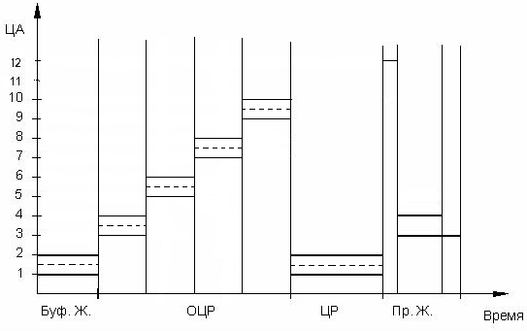
Рисунок 2.8 - Участие ЦА-320 в процессе цементирования
По данным таблицы 2.19 строится график зависимости 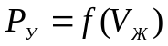, рисунок 2.9.

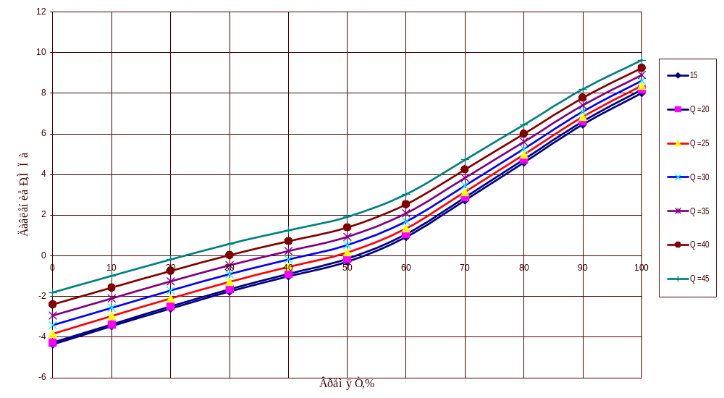 Рисунок 2.8 - График изменения давления на цементировочной головке при закачке и продавке цементного раствора
2.11.6 Расчёт времени цементирования
Время для закачки буферной жидкости
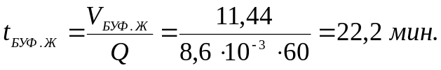
Время для закачки облегчённого цементного раствора
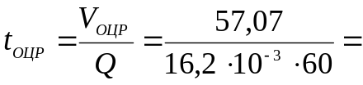58,7 мин.
Время для закачки цементного раствора
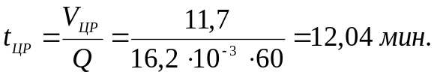
Время для закачки 2 м3 продавочной жидкости
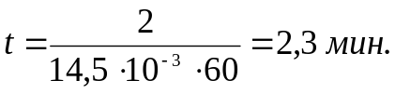
Время для закачки продавочной жидкости
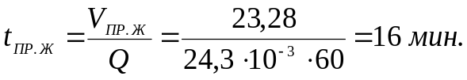
Общее время
Т=22,2+58,7+12,04+2,3+16=111,24 мин.

2.12 Контроль качества цементирования
Наличие цементного камня проверяется с помощью АКЦ и ГГКЦ после ОЗЦ.
Сцепление цементного кольца с обсадной колонной и стенками скважины проверяется АКЦ после ОЗЦ.
Герметичность крепи проверяется опрессовкой после ОЗЦ.
Герметичность цементного кольца проверяется опрессовкой после разбуривания цементного стакана и углубления под следующую колонну на 1-3 м.
В случае недоподъёма цементного раствора до устья необходимо провести ОЦК для определения высоты подъёма цементного раствора.
2.13 Способ освоения скважины
Испытание (освоение) скважины производится по плану работ, утвержденному Заказчиком.
Вид подъемника – А-50;
Интервал перфорации – определяется по данным окончательного каротажа, геологической службой НГДУ:
Тип перфоратора – ПМИ-48;
Перфорационная среда – товарная нефть (на депрессии);
Вызов притока – снижение уровня свабированием;
Гидродинамические исследования – КВУ (КВД);
Глубиннонасосное оборудование – по данным ГДИ;
Проектный дебит – 20т/сут.

3 ТЕХНИКА ДЛЯ СТРОИТЕЛЬСТВА СКВАЖИНЫ

3.1 Выбор буровой установки
При выборе буровой установки исходят из того, что бы соблюдались следующие условия: критическая нагрузка, была бы больше нагрузки в процессе бурения и крепления, оснастка и диаметр талевого каната обеспечивали безаварийную работу на буровой.
С учетом этих условий, а также на основе работы на данной группе площадей на идентичных скважинах делаем следующий вывод: для бурения скважины выбираем буровую установку согласно ГОСТу–16293–82БУ–75 БрЭ.
В таблице 3.1 приведена техническая характеристика этой буровой установки.
Таблица 3.1
Техническая характеристика БУ – 75 БрЭ.
№ | Параметры | БУ – 75 БрЭ
1 | Тип привода | электрический
2 | Число двигателей основных механизмов | 2
3 | Допустимая нагрузка на крюке, кН | 1000
4 | Мощность привода лебедки, кВт | 320
5 | Оснастка талевой системы | 4х5
6 | Число скоростей подъема | 4
7 | Число буровых насосов | 1
8 | Полезная высота вышки, м | 36,74
9 | Наибольшее давление на выкиде | 24,5
10 | Масса установки, кг | 1475

3.2 Обогрев буровой в зимних условиях
Продолжительность отопительного периода в районе деятельности Азнакаевского УБР составляет 161 сутки, по этому для работы в зимних условиях необходимо предусматривать обогрев буровой.
Отопительная установка на буровой предназначена для обеспечения паром низкого давления отопительных и технологических нужд.
На буровой пар расходуется на подогрев глинистого раствора в приемных ёмкостях и желобной система, подогрев выкидных линий буровых насосов, подогрева масла и двигателей внутреннего сгорания перед их пуском в работу, для отопления культбудки и насосного помещения, для разогрева замков и бурильных труб при СПО.
В зимних условиях осуществляется индивидуальный обогрев буровых установок от двух паровых котлов ПКН-20.
Подача пара к объектам буровой осуществляется по паропроводу из труб диаметром 0,1 м. Во избежание разрыва паропровода, они изготавливаются с П–образными компенсаторами.
Для регулирования подачи пара на линии паропровода устанавливают чугунные задвижки.
Из котельной пар подводится к подсвечникам, пульту управления бурильщика и ёмкостям с буровым раствором.
Остальное буровое оборудование, при необходимости, разогревается сухим паром от передвижной паровой установки ППУ–3.
Для членов буровой бригады на зимний период предусмотрены отапливаемые теплушки.

3.3 Обоснование и выбор вновь применяемой техники для строительства скважин
Выбор бурового и дополнительного оборудования вышки и соответствующих им конструктивных узлов привышечных сооружений
происходит на основании справочников и инструкций в зависимости от условия проводки скважины (вида энергии, глубины, конструкции скважины, способа бурения и т.д.) и имеющегося в наличии парка буровых установок.

